

Российская Федерация
Иркутская область
Слюдянский район
СЛЮДЯНСКОЕ МУНИЦИПАЛЬНОЕ ОБРАЗОВАНИЕ
ГОРОДСКАЯ ДУМА

РЕШЕНИЕ
г. Слюдянка

от 23.04.2025 №56 V-ГД

Об утверждении Отчета главы Слюдянского муниципального образования о результатах своей деятельности и деятельности администрации Слюдянского городского поселения за 2024 год

В соответствии с Федеральным законом от 06 октября 2003 года № 131-ФЗ «Об общих принципах организации местного самоуправления в Российской Федерации», руководствуясь статьями 33, 42 Устава Слюдянского муниципального образования, зарегистрированного Главным управлением Министерства юстиции Российской Федерации по Сибирскому Федеральному округу от 23 декабря 2005 года №RU385181042005001, с изменениями и дополнениями, зарегистрированными Управлением Министерства юстиции Российской Федерации по Иркутской области от 11 декабря 2024 года №RU385181042024002,
ГОРОДСКАЯ ДУМА решила:

1. Утвердить Отчет главы Слюдянского муниципального образования о результатах своей деятельности и деятельности администрации Слюдянского городского поселения за 2024 год (приложение №1).
2. Признать удовлетворительной деятельность главы Слюдянского муниципального образования по результатам его деятельности и деятельности администрации Слюдянского городского поселения за 2024 год.
3. Опубликовать настоящее решение в газете «Байкал-новости» или в приложении к данному периодическому изданию, а также разместить на официальном сайте администрации Слюдянского городского поселения Слюдянского района в сети «Интернет».

Председатель Думы
Слюдянского муниципального образования М.М. Кайсаров

Отчет
главы Слюдянского муниципального образования о результатах своей деятельности и деятельности администрации Слюдянского городского поселения в 2024 году

Уважаемые жители города!
Уважаемые депутаты городской Думы!
В соответствии с Уставом Слюдянского муниципального образования представляю Вашему вниманию ежегодный отчет о результатах деятельности главы и деятельности администрации Слюдянского городского поселения за 2024 год.
Традиционно, работа Главы города и Администрации Слюдянского муниципального образования в 2024 году была направлена на исполнение собственных полномочий по решению вопросов местного значения в соответствии со 131-м Федеральным законом и Уставом города.
В соответствии с Указом Президента в городе была продолжена реализация национального проекта «Жилье и городская среда».
В течение года реализованы мероприятия по переселению граждан из аварийного жилья.
Бюджетная политика сохраняла приоритеты предшествующих периодов и была нацелена в первую очередь, на обеспечение долгосрочной сбалансированности и устойчивости бюджетной системы города, сохранение и возможное увеличение доходных источников бюджета, оптимизацию расходных обязательств города и исполнение программных мероприятий.
В рамках регионального проекта «Чистая вода» закончено проектирование новых очистных сооружений, отвечающих всем нормативным требованиям. На данном этапе направлена заявка на финансирование строительства новых КОС.
Также, выполнено проектирование рекультивации объекта накопленного вреда в пади Талая. В 2023 году проект получил положительное заключение государственной и экологической экспертизы.
Не мало внимания уделяется и сфере ЖКХ. Высокая изношенность коммунальной инфраструктуры требует значительных финансовых затрат на замену инженерных сетей и оборудования. В 2024 году произведена замена котельного оборудования на нескольких объектах теплоснабжения.
В городе успешно проводится масштабная работа по благоустройству, главная задача которой сделать город красивым и комфортным.
В рамках федерального проекта «Формирование комфортной городской среды» выполнялось благоустройство дворовых территорий. В 2025 году планируется продолжить эту работу.
В рамках проекта «Народные инициативы» проводили благоустройство набережной.
Муниципальное бюджетное учреждение «Центр спорта культуры и досуга» организовывало мероприятия, направленные на проведение досуга детей, подростков и молодежи, а также предоставлен доступ к объектам спорта на бесплатной основе.
В течение года двум молодым семьям была оказана помощь в виде социальной выплаты (40% от стоимости жилья) на приобретение жилого помещения.
Решен вопрос строительства морга в Слюдянке. Для этого был выделен земельный участок, правительством Иркутской области построено модульное здание. В данный момент ведутся работы по оснащению и оформлению работы городского морга.
Завершены работы по строительству питомника для бездомных собак, выделен земельный участок, установлено ограждение, приобретены два модульных здания, построены вольеры для собак.
Не маловажными являются выполненные работы по расчистке русел рек Слюдянка и Похабиха, которые были проведены в летний период 2024 года.
Администрацией города ведется тщательная работа с обращениями граждан.
Уважаемые депутаты! Уважаемые слюдянцы!
Благодарю Вас за поддержку и конструктивный диалог в 2024 году и надеюсь, что консолидация усилий власти и жителей города, правильное определение «точек роста» и приоритетов позволит вывести город на новый уровень развития.
Администрация Слюдянского муниципального образования сохранит главный принцип своей работы – открытость к диалогу с депутатским корпусом и общественностью, привлечение активных горожан к принятию решений.
Отдельно хочу поблагодарить за поддержку Правительство Иркутской области.
ЭКОНОМИКА
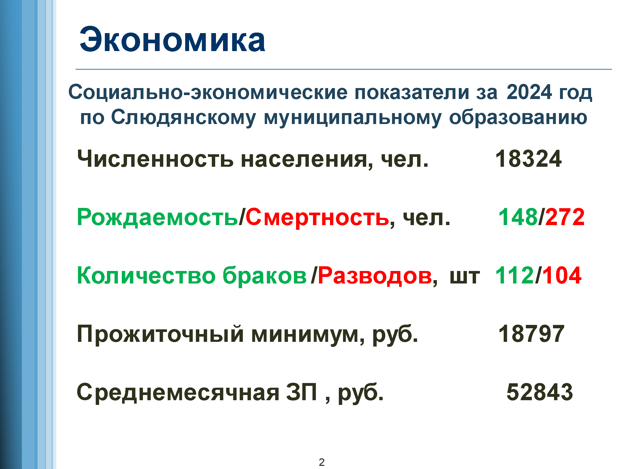
Общая численность населения Слюдянского муниципального образования составляет 18 324 человек. Город Слюдянка- 17 900 чел., пос. Сухой Ручей – 308 чел., пос. Буровщина – 116 чел.
Влияние на социально-экономическое и демографическое развитие оказывают миграционные процессы. Сохраняется тенденция превышения числа выбывших над числом прибывших, вследствие чего наблюдается миграционная убыль населения. К основным причинам смены места жительства относятся экономические факторы и социальные (учеба, смена работы, возвращение к прежнему месту жительства и другое).
Трудоспособное население 9 345 человека (ожидается снижение данного показателя, что с вязано с общим снижением численности населения в трудоспособном возрасте, в т.ч. связанное с демографической ситуацией в регионе: вступление в трудоспособный возраст относительно малочисленного поколения молодых людей, рожденных в начале 90-х годов, также естественная убыль, в т.ч. текущая ситуация со специальной военной операцией)
Среднесписочная численность работников крупных и средних предприятий и организаций 7 329 человек (40 % от общей численности населения). Большая часть всего работающего населения занята на предприятиях транспорта и связи – 27,3 %
(2 003 чел.), в торговле – 23 % (1 695 чел.), в государственном управлении и обеспечение военной безопасности – 11,2 % (821 чел.), в образовании – 10 % (740 чел.), в строительстве – 7,8 % (576 чел.), в здравоохранении и предоставлении социальных услуг – 7,2 % (531 чел.), предоставление прочих коммунальных, социальных и персональных услуг – 4,2 % (311 чел.), производство и распределение электроэн. и воды – 2,3 % (172 чел.), добыча полезных ископаемых – 2,4 % (176 чел.), прочие 4,6 %
За 2024 год родилось 148 детей, что на 1 чел. больше, чем в 2023 году (147). Смертность 272 человека, в сравнении с 2023 годом на 12 больше (260). Естественная убыль (– 124) человека.
Зарегистрировано браков 112 (+14,2 %), расторгнуто браков 104 (- 11,8 %).
Величина прожиточного минимума в среднем на душу населения и по основным социально-демографическим группам населения увеличилась на 14,7% и составляет— 18 797 рублей, для трудоспособного населения — 20 489 рублей. для пенсионеров — 16 165 рублей, для детей — 18 233 рубля.
С 1 января 2025 года в России минимальный размер оплаты труда (МРОТ) увеличился на 16,6 % в сравнении с 2023 годом и составил 22440 рублей.
Также планируется увеличить зарплаты «бюджетников» – основного персонала социальных учреждений, работников ОАО «РЖД». Зарплату также привяжут к уровню квалификации работников. Средства в бюджете на это повышение уже предусмотрены.

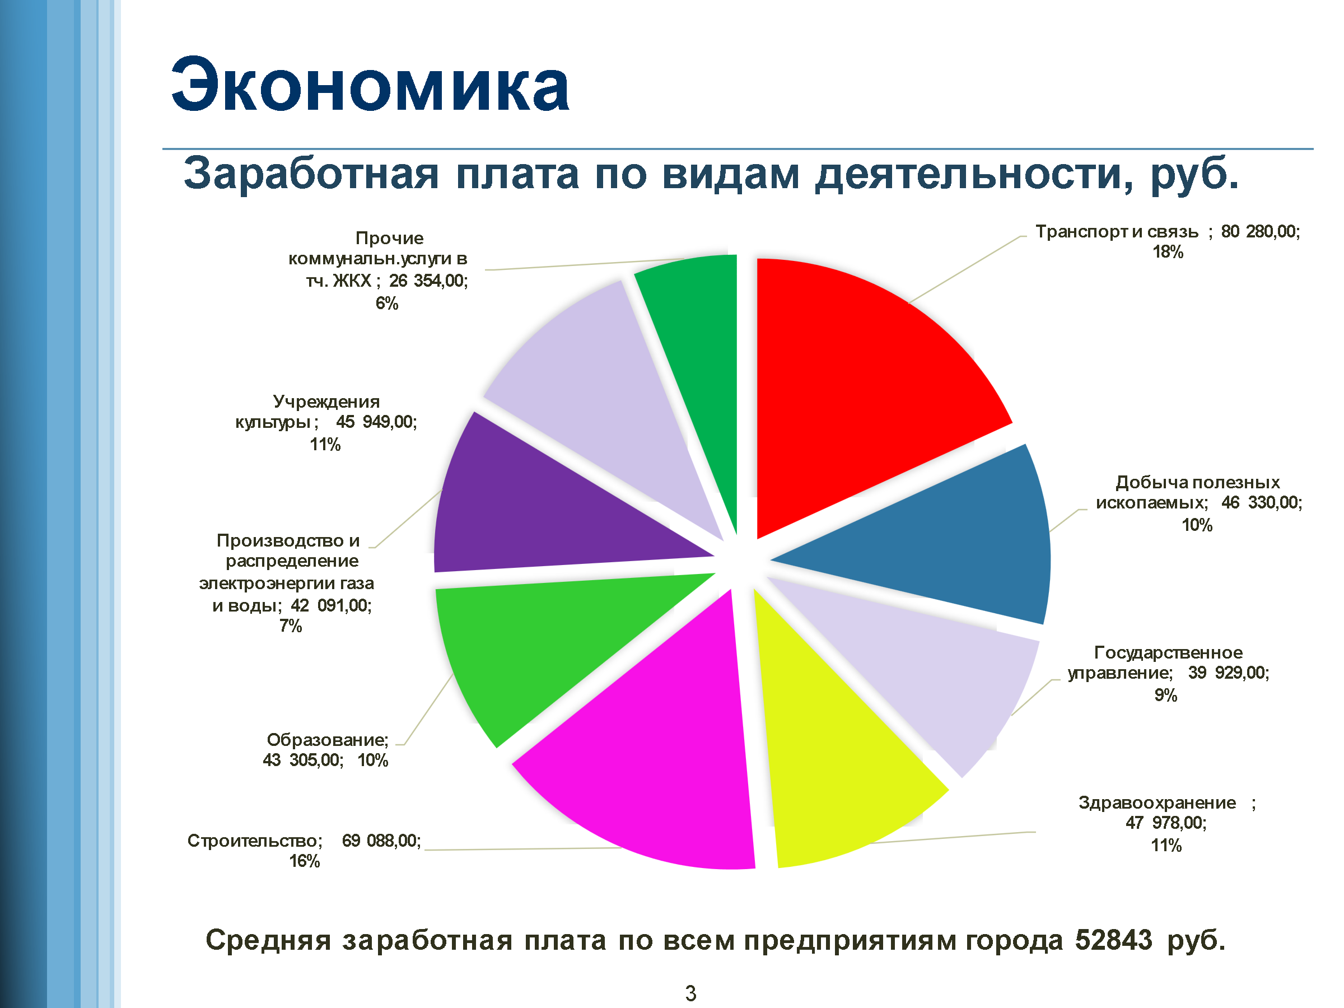
Среднемесячная заработная плата по всем предприятиям города составляет 52843 рубля (+ 10,7 %) – 2,8 прожиточных минимума.
Заработная плата по видам деятельности:
- самая высокая заработная плата в транспорте и связи (в т.ч. предприятия ОАО РЖД) - составляет 80 280 руб.;
- в строительстве – 69 088 руб. (ООО «СтатусСиб», ЗАО «Дорожник», ООО «Ирстрой»);
- здравоохранение – 47 978 руб.;
- добыча полезных ископаемых – 46 330 руб.;
- культура – 45 949 руб.;
- социальная политика – 44 917 руб.;
- образование – 43 305 руб.;
- производство и распределение электроэн. и воды – 42 091 руб.;
- государственное управление – 39 929 руб.;
- прочие социальные, торговля – 35 852 руб.;
- прочие коммунальные социальные, персональные услуги – 26 354 руб.
По состоянию на 01.11.2024 года зарегистрированы 17 безработных в Слюдянском районе, из них 14 человек получают социальные выплаты. В Байкальском МО зарегистрированы в качестве безработных 5 человек, из них 4 человека получают пособие по безработице, в Слюдянском МО - 7 безработных, из них 6 человек получают пособие по безработице.
Заявленная потребность работодателей Слюдянского района в необходимых работниках на 1 ноября 2024 года составляет 696 вакансий, в том числе 64 % или 446 вакансий по рабочим профессиям. В Байкальском МО – 247 вакансий, в Слюдянском МО-189 вакансий.
Наиболее востребованными профессиями в Слюдянском районе являются медицинские работники, воспитатели детского сада, педагоги-психологи, педагоги-логопеды, педагоги, горничные, уборщик производственных и служебных помещений, повар, кухонный работник, подсобный рабочий на линии розлива воды, рабочие по благоустройству населенных пунктов, машинист погрузчика, машинист бульдозера, водители автомобилей, стрелки, охранники, слесарь подвижного состава, продавцы-кассиры, кассир, электрослесарь, электромонтер, электрогазосварщик, слесарь-сантехник, машинист экскаватора, дробильщик, инженеры горнодобывающей промышленности и строительства автомобильных дорог и др.
Заработная плата по заявленным вакансиям составляет от МРОТ до 120 000 рублей.
БЮДЖЕТ
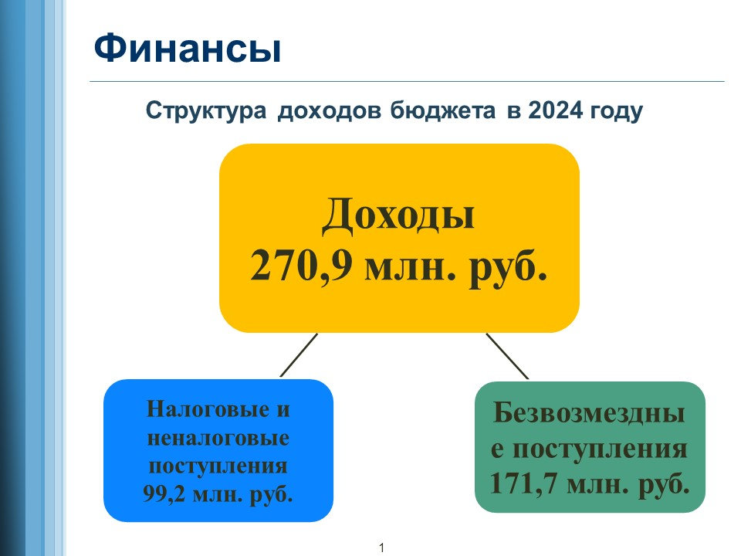
Главным условием для достижения поставленных задач является возможность их финансового обеспечения, поэтому одним из важнейших направлений работы администрации является развитие и совершенствование организации бюджетного процесса, внедрение современных подходов при принятии управленческих решений, предполагающих результативное и эффективное использование бюджетных средств, неукоснительное соблюдение норм действующего бюджетного и налогового законодательства, обеспечение прозрачности и открытости муниципальных финансов.
В сложившихся экономических условиях основными ориентирами и приоритетами бюджетной и налоговой политики являлись сохранение финансовой устойчивости и сбалансированности местного бюджета, решение текущих и перспективных задач наиболее эффективным способом, обеспечение достижение конкретных общественно-значимых результатов и минимизация размера муниципального долга.
Отмечу, что формирование бюджета Слюдянского муниципального образования строилось в условиях сложившихся тенденций развития, руководствуясь принципами и направлениями социально-экономического развития территории городского поселения.
В бюджет Слюдянского муниципального образования в целом за 2024 год поступило доходов в сумме 270,9 млн. рублей, что составило 101,2% от плановых показателей, в том числе налоговых и неналоговых платежей 99,2 млн. рублей или 103,5% от утвержденного годового плана.
В сравнении с прошлым годом наблюдается снижение поступлений на сумму -187,8 млн. рублей или на -40,9% за счет привлечения межбюджетных трансфертов из бюджетов других уровней.
Наибольший удельный вес в структуре доходной части бюджета занимает налог на доходы физических лиц. Он является основным налогом в составе налоговых и неналоговых доходов и составил 68,1% от фактических налоговых и неналоговых поступлений за год. Доля земельного налога составила 8,5%, доля налога на имущество физических лиц 4,2%, доля доходов от использования имущества 5,1%, доля акцизов по подакцизным товарам (продукции) 10,1%. По состоянию на 01.01.2025 года объем поступлений налога на доходы физических лиц в местный бюджет составил 67,6 млн. рублей или 105,0% от утвержденного годового плана. Темп роста в сравнении с поступлениями прошлого года составил 116,7%. Налоги на имущество в целом за год исполнены на 86,7%. Поступления составили 12,6 млн. рублей, из них поступления налога на имущество физических лиц в сумме 4,2 млн. рублей (рост на 18,8%), земельного налога 8,4 млн. рублей (снижение на -3,2%). Кассовое поступление доходов от использования имущества, находящегося в государственной и муниципальной собственности, составило 5,1 млн. рублей (снижение на 12,5%), поступление акцизов по подакцизным товарам (продукции) составило в сумме 10,0 млн. рублей (рост на 13,6%).
Безвозмездные поступления в местный бюджет от других бюджетов бюджетной системы поступили в 2,2 раза ниже относительно уровня прошлого года, или меньше на -202,3 млн. рублей и составили в объеме 171,7 млн. рублей, из них:
1. Субсидия на разработку проектной документации по объекту «Строительство канализационных очистных сооружений в Слюдянском муниципальном образовании» в сумме 0,9 млн. рублей;
3. Субсидия на обеспечение мероприятий по переселению граждан из аварийного жилищного фонда, в том числе переселение граждан от публично - правовой компании «Фонд развития территорий» в сумме 4,5 млн. рублей;
4. Субсидия на ликвидацию несанкционированных свалок в границах городов и наиболее опасных объектов накопленного вреда окружающей среде в сумме 3,8 млн. рублей;
5. Субсидия на обеспечение жильем молодых семей в сумме 2,7 млн. рублей;
6. Субсидия на благоустройство дворовых и общественных территорий в сумме 9,5 млн. рублей, в том числе из федерального бюджета в сумме 7,4 млн. рублей;
7. Субсидия на реализацию первоочередных мероприятий по модернизации объектов теплоснабжения коммунальной инфраструктуры Слюдянского муниципального образования в сумме 21,4 млн. рублей;
8. Субсидия на реализацию мероприятий перечня проектов народных инициатив в сумме 7,3 млн. рублей;
9. Субсидия на приобретение оборудования и создание плоскостных спортивных сооружений в сумме 0,5 млн. рублей;
10. Субсидия на осуществление дорожной деятельности в отношении автомобильных дорог общего пользования местного значения, входящих в транспортный каркас Иркутской области в сумме 48,3 млн. рублей;
11. Субсидия на реализацию проектов по благоустройству общественных пространств на сельских территориях 1,0 млн. рублей;
12. Межбюджетный трансферт на реализацию мероприятий по выявлению и оценке объектов накопленного вреда окружающей среде и иных природоохранных мероприятий в сумме 2,0 млн. рублей;
13. Межбюджетный трансферт на поддержку мер по обеспечению сбалансированности местного бюджета в сумме 9,4 млн. рублей;
14. Межбюджетный трансферт на восстановление мемориальных сооружений и объектов, увековечивающих память погибших при защите Отечества в сумме 3,1 млн. рублей.
Кроме того, в целях выравнивания бюджетной обеспеченности и поддержки мер по обеспечению сбалансированности местного бюджета поступления дотации из бюджета Слюдянского района составили в объеме 57,3 млн. рублей.
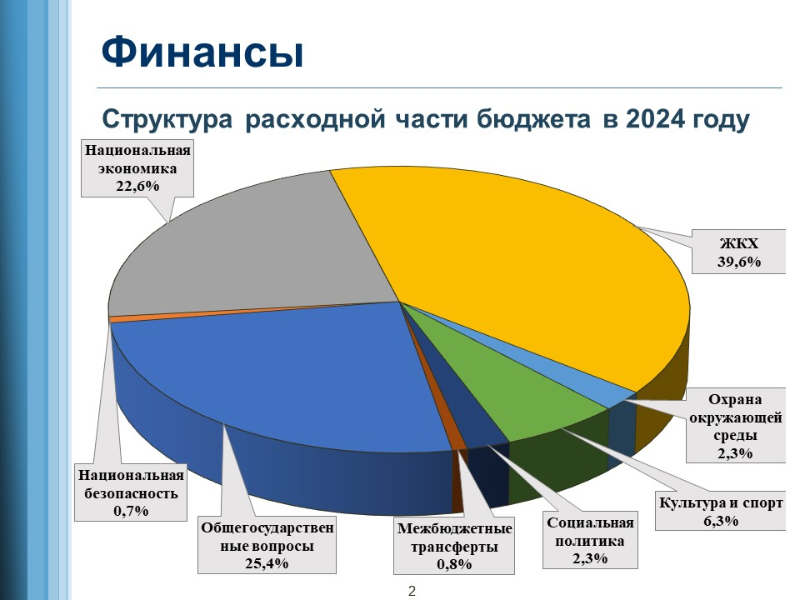

Расходная часть бюджета Слюдянского муниципального образования исполнена в сумме 270,0 млн. рублей (или 98,2% от утвержденного годового назначения). На поддержку жилищно-коммунального хозяйства направлено средств 107,1 млн. рублей, что составило 39,7% от общего объема произведенных расходов местного бюджета на реализацию муниципальных программ за отчетный год.
В 2024 году исполнение расходов местного бюджета производилось в рамках 12 муниципальных программ (26 подпрограмм) и непрограммных мероприятий. В целом на реализацию муниципальных программ в отчетном периоде направлено средств в сумме 262,6 млн. рублей, что составило 97,3% от общего объема произведенных расходов за год. Темп роста реализации муниципальных программ за год составил 171,3%, это на 187,3 млн. рублей выше уровня прошлого года, в том числе:
- Муниципальная программа «Развитие жилищно-коммунального хозяйства Слюдянского муниципального образования» на 2019-2026 годы в сумме 32,7 млн. рублей;
- Муниципальная программа «Доступное жилье на территории Слюдянского муниципального образования» на 2019-2026 годы в сумме 9,4 млн. рублей;
- Муниципальная программа «Развитие транспортного комплекса и улично-дорожной сети Слюдянского муниципального образования» на 2019-2026 годы в сумме 62,7 млн. рублей;
- Муниципальная программа «Благоустройство Слюдянского муниципального образования» на 2019-2026 годы в сумме 62,0 млн. рублей, в том числе на реализацию мероприятий по благоустройству в рамках проекта «Народные инициативы» направлено средств в сумме 7,3 млн. рублей;
- Муниципальная программа «Формирование современной городской среды Слюдянского муниципального образования» на 2018-2026 годы в сумме 10,0 млн. рублей;
- Муниципальная программа «Безопасный город» на 2019-2026 годы в сумме 1,8 млн. рублей;
- Муниципальная программа «Поддержка приоритетных отраслей
экономики Слюдянского муниципального образования» на 2019-2025 годы в сумме 0,3 млн. рублей;
- Муниципальная программа «Совершенствование механизмов управления
Слюдянским муниципальным образованием» на 2019-2026 годы в сумме 61,6 млн. рублей;
- Муниципальная программа «Создание условий для организации досуга и обеспечения жителей Слюдянского муниципального образования услугами культуры и спорта» на 2019-2026 годы в сумме 17,0 млн. рублей;
- Муниципальная программа «Комплексное и устойчивое развитие градостроительной деятельности и земельных отношений на территории Слюдянского муниципального образования» на 2019-2026 годы в сумме 0,4 млн. рублей;
- Муниципальная программа «Повышение качества управления муниципальным имуществом Слюдянского муниципального образования» на 2019-2026 годы в сумме 4,7 млн. рублей;
- Муниципальная программа «Защита прав потребителей на территории Слюдянского муниципального образования» на 2021-2026 годы в сумме 0,0 млн. рублей.
На реализацию непрограммных расходов направлено средств в сумме 7,4 млн. рублей.
Фактическая численность муниципальных служащих администрации Слюдянского городского поселения по состоянию на 01.01.2025 года составила 36 человек, при нормативной 40 человек.
МУНИЦИПАЛЬНАЯ СОБСТВЕННОСТЬ
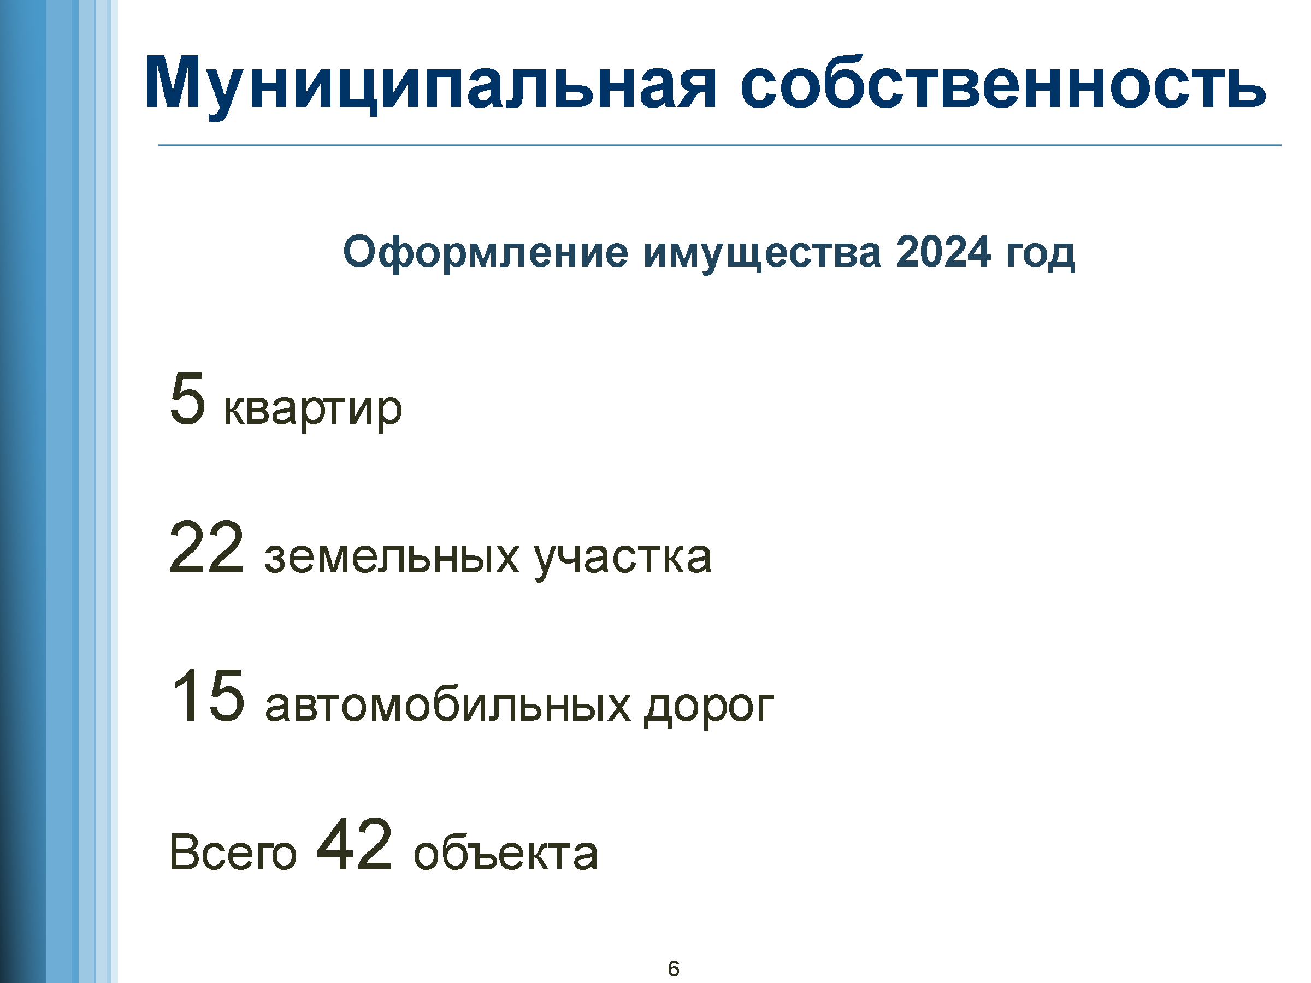
В 2024 году проведена целенаправленная работа по оформлению муниципального имущества в собственность. В собственность Слюдянского муниципального образования оформлено:
5 квартир
22 земельных участка
15 автомобильных дорог
Всего 42 объекта
Объекты недвижимого имущества:
1.1 земельные участки:
- земельный участок, расположенный по адресу: Слюдянка, ул. Байкальская, в районе д. 7
- земельный участок, расположенный по адресу: Слюдянка,ул. Ленина, в районе д. 119а
- земельный участок, расположенный по адресу: Слюдянка, пер. Красногвардейцев, в районе д. 1
- земельный участок, расположенный по адресу: Слюдянка,пер. Красногвардейцев, в районе д. 1
- земельный участок, расположенный по адресу: Слюдянка,ул. Ржанова, в районе д. 4
- земельный участок, расположенный по адресу: Слюдянка, пер. Рудничный, в районе д. 2А
- земельный участок, расположенный по адресу: Слюдянка, ул. Советская, в районе д. 28
- земельный участок, расположенный по адресу: Слюдянка, ул. Слюдяная, в районе бани
- земельный участок, расположенный по адресу: Иркутская область, Слюдянский район, город Слюдянка, с 5304,6 км по 5308,9 км направления "Иркутск-Чита" (38:25:010134:24)
- земельный участок, расположенный по адресу: г. Слюдянка, ул. Набережная, участок № 2 Б. (ИЖС) (38:25:010117:429)
-земельный участок, расположенный по адресу: Слюдянка, ул. Совесткая, (Детский сад) 38:25:010119:1457
- земельный участок, расположенный по адресу: г. Слюдянка, ул. Захарова, в районе з/у № 33 (парковочные места) 38:25:010121:4430
- земельный участок, расположенный по адресу: г. Слюдянка, ул. Ржанова, в районе з/у № 8. (территории общего пользования) 38:25:010121:1053
- земельный участок, расположенный по адресу: г. Слюдянка, ул.40 лет Октября. (территории общего пользования) 38:25:010125:1556
- земельный участок, расположенный по адресу: г. Слюдянка, ул. Ржанова, в районе з/у № 33 (территории общего пользования) 38:25:010121:1054
- земельный участок, расположенный по адресу: г. Слюдянка, ул. Перевальская 18 (Эксплуатация 2-х квартирного одноэтажного жилого дома) 38:25:010108:284
- земельный участок, расположенный по адресу: г. Слюдянка, ул. Школьная, участок № 16 (в р-не магазина «Светлана») 38:25:010117:931
- земельный участок, расположенный по адресу: г. Слюдянка, ул. Советская, з/у 15- (земли общего пользования) 38:25:0100119:1437
- земельный участок, расположенный по адресу: г. Слюдянка, пер. Солнечный, в р-не дома № 11 (коммунальное обслуживание) 38:25:010111:1710
- земельный участок, расположенный по адресу: Слюдянка, ул. Колхозная, в районе з/у № 24 (коммунальное обслуживание) 38:25:010120:818.
- Иркутская область, Слюдянский район, г. Слюдянка, ул. Советская
- Российская Федерация, Иркутская область, Слюдянский район, город Слюдянка, пер. Безымянный, участок № 1/1
1.2. сооружения, здания, помещения:
Автомобильные дороги (15объектов.):
- автомобильная дорога по улице Захарова;
- автомобильная дорога по улице Куприна;
- автомобильная дорога по улице Линейная, Сухой Ручей;
- автомобильная дорога по улице Колхозная;
- автомобильная дорога по улице Кутелева;
- автомобильная дорога по улице Ленинградская;
- автомобильная дорога по улице Ленина;
- автомобильная дорога по улице Л.Полуяхтова;
- автомобильная дорога по улице Пушкина;
- автомобильная дорога по улице Перевальская;
- автомобильная дорога по улице Чернышевскго, Сухой Ручей;
- автомобильная дорога по улице Фрунзе;
- автомобильная дорога по переулку Привокзальный;
- автомобильная дорога по переулку Пионерский;
- автомобильная дорога по переулку Почтовый;
Квартиры:
- квартира, расположенная по адресу: г. Слюдянка, ул. Железнодорожная, 20-7;
- квартира, расположенная по адресу: г. Слюдянка, Куприна, 54-6,
- квартира, расположенная по адресу: г. Слюдянка, Куприна, 54-8;
- квартира, расположенная по адресу: п. Сухой Ручей, Линейная, 15-6;
- квартира, расположенная по адресу: г. Слюдянка, 40 лет Октября, 30-7

МУНИЦИПАЛЬНЫЙ ЗАКАЗ
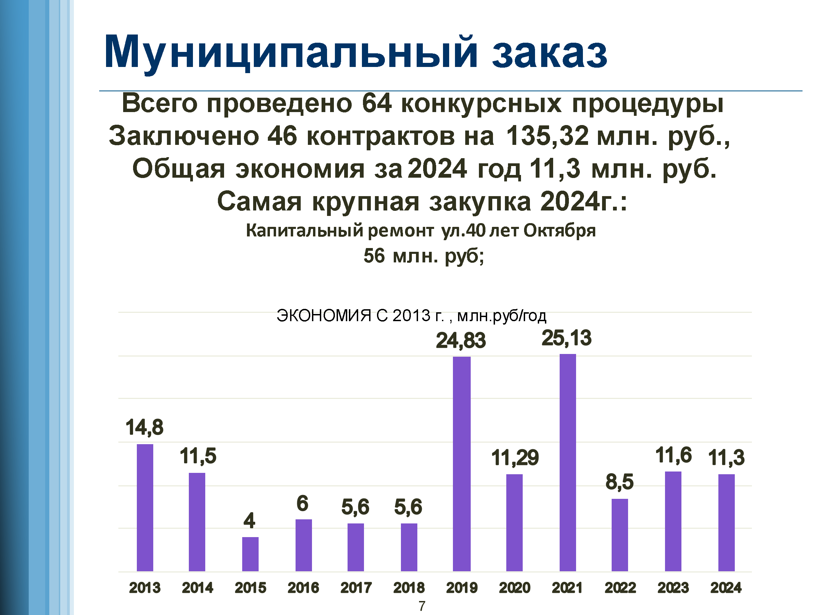
Одним из показателей работы администрации Слюдянского городского поселения является организация размещения муниципальных заказов. Эта работа напрямую связана с оптимизацией бюджетных расходов.
Обеспечение муниципальных нужд достижения целей и реализации мероприятий, предусмотренных муниципальными программами, государственными программами Российской Федерации (в том числе федеральными целевыми программами, иными документами стратегического и программно-целевого планирования Российской Федерации), государственными программами субъектов Российской Федерации (в том числе региональными целевыми программами, иными документами стратегического и программно-целевого планирования субъектов Российской Федерации), а также в целях выполнения функций и полномочий возложенных на Администрацию Слюдянского городского поселения полномочий закупочная деятельность осуществляется в соответствии с Федеральным законом от 05.04.2013 N 44-ФЗ "О контрактной системе в сфере закупок товаров, работ, услуг для обеспечения государственных и муниципальных нужд"
В 2024 году при осуществлении закупок были использованы конкурентные способы определения поставщиков (подрядчиков, исполнителей) и осуществлены закупки у единственного поставщика (подрядчика, исполнителя). Сумма НМЦК закупок, проведенных конкурентными способами определения поставщиков, и цен закупок у единственного поставщика 152,4 млн.руб.
В том числе, в рамках размещения муниципальных заказов проведено 64 процедуры размещения заказов конкурентным способом (аукционам в электронной форме), начальная цена закупок в опубликованных извещениях, проведенных конкурентными способами определения поставщиков 2024 году, составила 153,10 млн руб.
По данным процедурам заключено 46 муниципальных контрактов на сумму 135,32 млн. руб., в том числе объем закупок, который заказчик осуществил у субъектов малого предпринимательства, социально ориентированных некоммерческих организаций в отчетном году 117, 18 млн. руб; (82,30%)
К наиболее значимым закупкам прошедшего года можно отнести:
Ремонт автомобильный дорог общего пользования местного значения Слюдянского муниципального образования, входящих в транспортный каркас | 56 000 000,00 | 603 035,72 | 1,07% | АКЦИОНЕРНОЕ ОБЩЕСТВО "ДОРОЖНИК"
Благоустройство дворовой территории многоквартирных домов, расположенных по адресу: г. Слюдянка, ул. Амбулаторная, д.6, 8А, 10А | 3 215 640,45 | 0,00 | 0,00% | ИП ГУКАСЯН ЭДГАР ЖОРАЕВИЧ
Капитальный ремонт теплообменного оборудования в котельной "Перевал" г.Слюдянка | 5 452 499,74 | 0,00 | 0,00% | ОБЩЕСТВО С ОГРАНИЧЕННОЙ ОТВЕТСТВЕННОСТЬЮ "СИБИРСКАЯ КОТЛО-МОНТАЖНАЯ КОМПАНИЯ"
Капитальный ремонт газоочистного оборудования на котельной "СМП" г.Слюдянка | 1 978 286,39 | 103 073,08 | 4,95% | ИП УСТИНОВ ДЕНИС АЛЕКСАНДРОВИЧ
Капитальный ремонт котельного оборудования в котельной "СМП" г.Слюдянка | 2 106 499,54 | 593 392,14 | 21,98% | ОБЩЕСТВО С ОГРАНИЧЕННОЙ ОТВЕТСТВЕННОСТЬЮ "ТОРГОВО-ПРОИЗВОДСТВЕННАЯ КОМПАНИЯ "АРСЕНАЛ""
Капитальный ремонт автоматики и КИП котла №2 в котельной "Центральная" г.Слюдянка | 2 443 796,38 | 903 870,29 | 27,00% | ОБЩЕСТВО С ОГРАНИЧЕННОЙ ОТВЕТСТВЕННОСТЬЮ "СИБАВТОМАТИКА"
Капитальный ремонт дымовой трубы в котельных "Стройка", "Собственная база"г.Слюдянка | 3 076 204,84 | 1 682 825,59 | 35,36% | ИП ТИУНОВ АЛЕКСЕЙ СЕРГЕЕВИЧ
Кроме того, в 2024году были осуществлены закупки у единственного поставщика (подрядчика, исполнителя), на общую сумму 17,04 млн. руб., в том числе закупка:
- услуг по водоснабжению, водоотведению, теплоснабжению, обращению с твердыми коммунальными отходами, энергоснабжению ,закупок товара, работы или услуги, которые относятся к сфере деятельности субъектов естественных монополий в соответствии с Федеральным законом от 17 августа 1995 года N 147-ФЗ "О естественных монополиях» на 5,4 млн. руб.;
- осуществление закупок товара, работы или услуги на сумму, не превышающую 600 тысяч рублей на сумму11,64 млн. руб;
Общая экономия, достигнутая по итогам заключения контрактов за 2024 год, составляет 11,13 млн. руб.

АРХИТЕКТУРА И ГРАДОСТРОИТЕЛЬНАЯ ДЕЯТЕЛЬНОСТЬ.

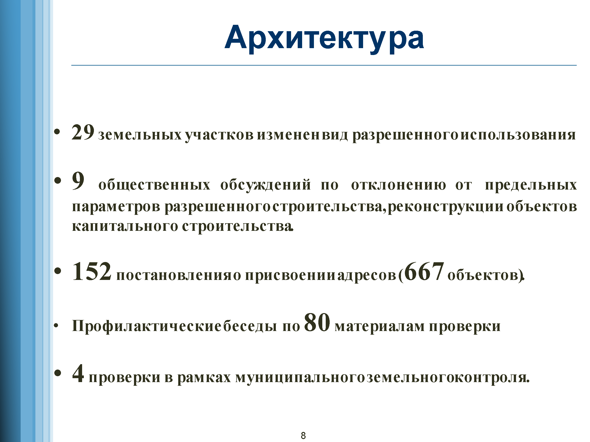

Градостроительная деятельность
В отношении 29 земельных участков выполнена работа по изменению вида разрешённого использования и внесена информация по изменению и установлению вида в Единый государственный реестр недвижимости. Данная работа выполнена с целью приведения существующей застроенной территории с утверждёнными правилами землепользования и застройки Слюдянского городского поселения утвержденные Решением Думы Слюдянского городского поселения от 25.01.2024 года № 5 V-ГД «Об утверждении внесений изменений в Правила землепользования и застройки Слюдянского муниципального образования Слюдянского района Иркутской области, утверждённые Решение Думы Слюдянского муниципального образования от 26.09.2013 года № 55 III - ГД».
Проведено 9 общественных обсуждений по отклонению от предельных параметров разрешенного строительства, реконструкции объектов капитального строительства.
Размещение кадастровых номеров объектов недвижимости в ГАР
В целях обеспечения достижения максимального значения Показателя на территории Иркутской области в 2024 году администрацией Слюдянского городского поселения постоянно проводится комплекс мероприятий по наполнению ГАР достоверными, полными и актуальными сведениями об объектах недвижимости. На основании заявлений граждан, юридических лиц и Уведомлений оператора федеральной информационной адресной системы органа государственной власти субъекта Российской Федерации о необходимости внесения в государственный адресный реестр сведений об адресе подготовлено 152 постановления о присвоении адреса 667 объектам адресации.
Муниципальный земельный контроль
Во исполнение Постановления Правительства Российской Федерации от 10.03.2022 года № 336 «Об особенностях организации и осуществления государственного контроля (надзора), муниципального контроля» контрольные (надзорные) мероприятия на территории Слюдянского муниципального образования не проводились, в связи с тем, что факты нарушений, влекущих непосредственную угрозу причинения вреда жизни и тяжкого вреда здоровью, возникновения чрезвычайных ситуаций природного и техногенного характера, ущерба обороне страны и безопасности государства, не подтверждались.
На территории Слюдянского муниципального образования постоянно проводились профилактические мероприятия, мероприятия по профилактике нарушений обязательных требований, контрольные (надзорные) мероприятия без взаимодействия, мероприятия по контролю без взаимодействия в отношении контролируемых лиц в соответствии с Федеральным законом от 31.07.2020 года № 248 «О государственном контроле (надзоре) и муниципальном контроле в Российской Федерации» и Федеральным законом «О защите прав юридических лиц и индивидуальных предпринимателей при осуществлении государственного контроля (надзора) и муниципального контроля».
С гражданами на основании поступивших из Управления Росреестра по Иркутской области 80 материалов проверок, проведены профилактические беседы по устранению и соблюдению требований земельного законодательства.
Из них 66 нарушений устранено, по 14 земельным участкам нарушения не устранены и находятся в работе у кадастровых инженеров.
В рамках муниципального земельного контроля администрацией Слюдянского городского поселения с 01.01.2024 года по 20.12.2024 года проведено 4 проверки из них:
две выездные проверки, в результате которых выявлено нарушение требований земельного законодательства Российской Федерации в соответствии ст. 42 Земельного кодекса Российской Федерации – нецелевое использование земельного участка;
одна проверка проведена на предмет проверки соблюдения обязательных требований земельного законодательства, в результате которой выявлено нарушение требований земельного законодательства Российской Федерации в соответствии ст. 26 Земельного кодекса Российской Федерации – отсутствие права на земельный участок;
одна проверка по закрытию делопроизводства.
ЖИЛИЩНАЯ ПОЛИТИКА
Переселение граждан из аварийного жилищного фонда
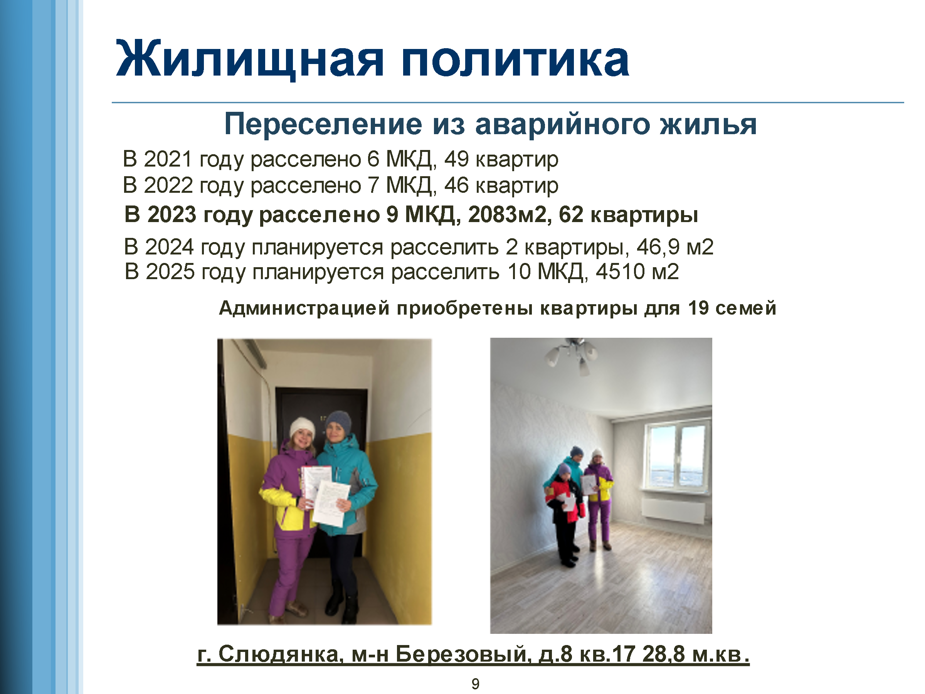
В 2022 году проведена работа по расселению жителей 7 аварийных домов, площадью 1564,2 м2, признанных таковыми до 01.01.2017 года. Переселены жители 46 квартир, из них: 28 семьи, собственники аварийных квартир, получили выплаты денежных средств на приобретение жилых помещений, для 18 семей администрацией приобретены жилые помещения в благоустроенных домах.
В 2023 году проведена работа по расселению жителей 9 аварийных домов, площадью 2083,0 м2, признанных таковыми до 01.01.2017 года. Переселены жители 62 квартир, из них: 43 семьи, собственники аварийных квартир, получили выплаты денежных средств на приобретение жилых помещений, для 19 семей администрацией приобретены жилые помещения в благоустроенных домах.
В 2024 году переселены оставшиеся 2 жилых помещения, общей площадью 46,4 кв.м.
После 01.01.2017 года до 01.01.2022 года на территории Слюдянского муниципального образования было признано аварийными 10 многоквартирных домов, общей площадью 4510,7 м2, которые предстоит переселить в рамках действия новой региональной программы, в период с 2026-2027 годы.
В период после 01.01.2022 года на территории Слюдянского муниципального образования было признано аварийными 12 многоквартирных домов, 1 жилой дом общей площадью 2710,5 м2, которые предстоит переселить с момента действия региональной программы.

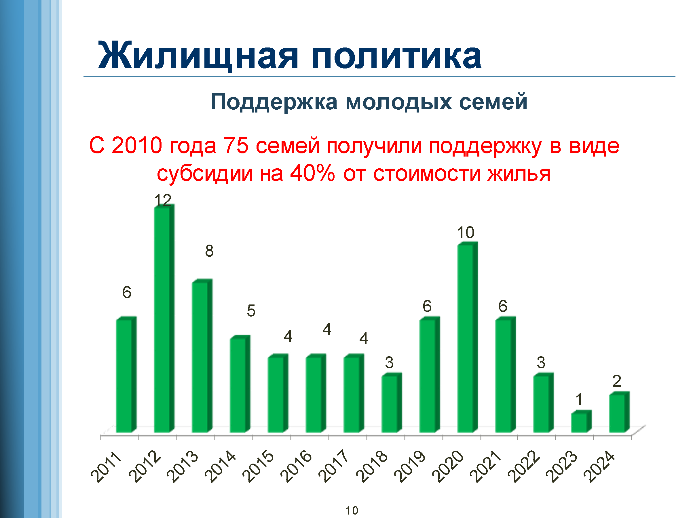
Еще одной важной программой является областная программа "Молодым семьям доступное жилье". На территории Слюдянского муниципального образования она действует с 2010 года по настоящее время. За период участия в этой программе удалось оказать содействие 75 молодым семьям, в виде социальной выплаты в размере 40% от стоимости жилья, за счет средств из федерального, областного и местного бюджета (в 2024 – 2 семьи). Необходимо отметить, что Иркутская область состоит из 424 городских и сельских поселений, но в данной программе в 2024 году участвовало всего 35 поселений, в том числе Слюдянское городское поселение. Это обусловлено высоким процентом софинансирования – 32,7 % местные средства, 67,3 % областные и федеральные средства. Администрация Слюдянского МО намерена и дальше участвовать в данной программе, так как оказание помощи молодым семьям является приоритетной задачей.
Продолжая тему строительства необходимо отметить вопрос проведения капитального ремонта многоквартирных домов города Слюдянка.
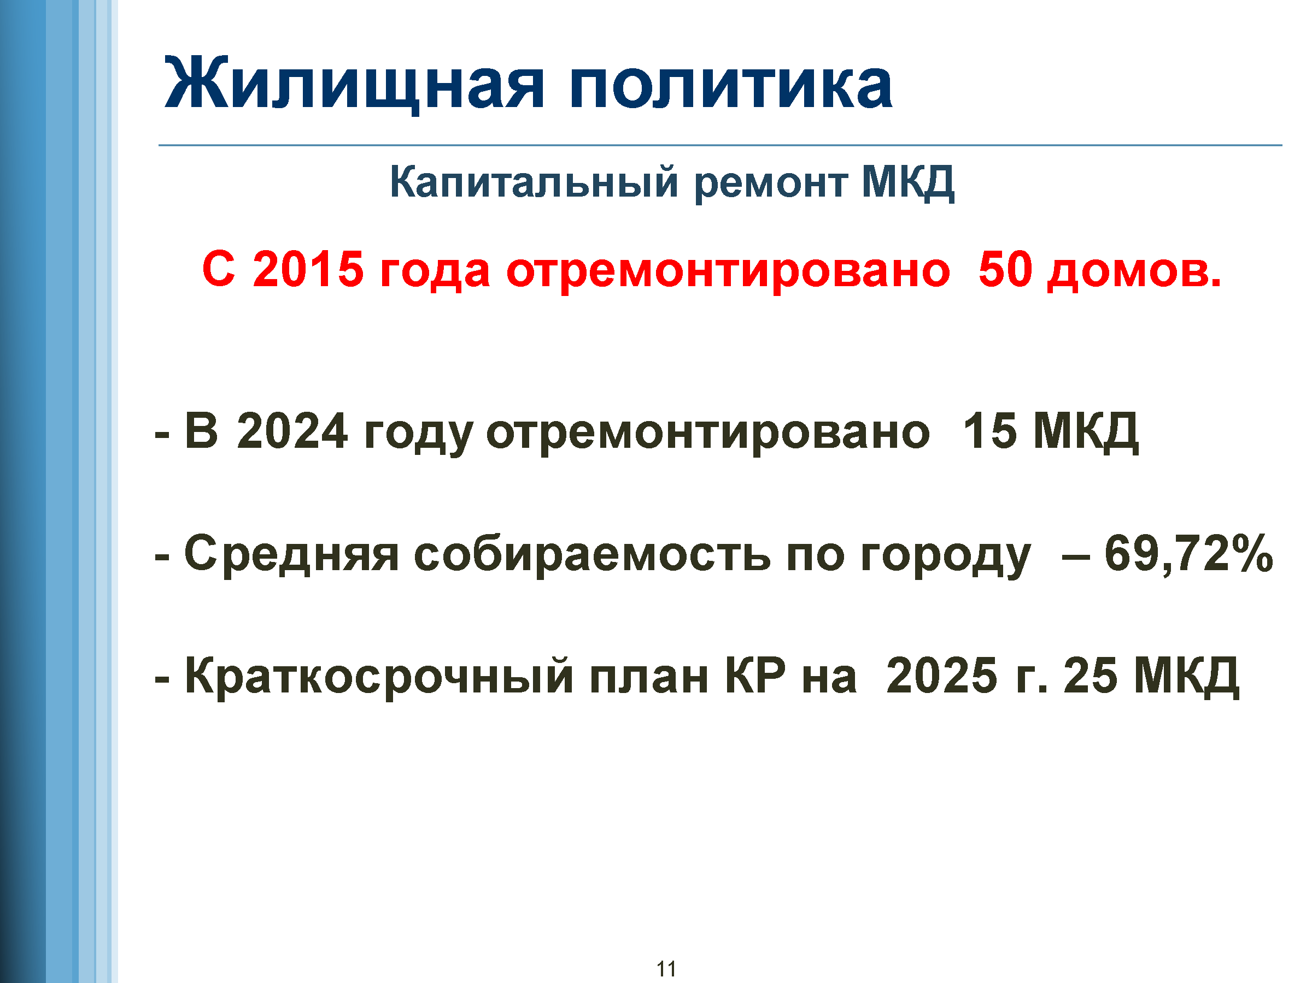
С сентября 2014 года, согласно Жилищного кодекса РФ, ежемесячный взнос на капитальный ремонт стал обязанностью всех жителей, проживающих в многоквартирных домах, и составляет с 01.01.2025 года 7 руб. 34 коп/м2.
Собираемость по городу Слюдянка составляет 69,2 %:
Физические лица 71,5 %;
Юридические лица 91,8 %;
В 2019 году на средства, собранные Фондом капитального ремонта, был выполнен капитальный ремонт в 9 домах, потрачено средств 8953,0 тыс.руб.:
г. Слюдянка, ул.40 лет Октября 17(тех.обсл), ул.Амбулаторная 1, 10, ул.Ленина 2, 115, пер.Пионерский 3, ул.Фрунзе 2, 4, 18.
В 2020 году на средства, собранные Фондом капитального ремонта, был выполнен капитальный ремонт в доме по ул.Ленина, 113, потрачено средств 1246,190 тыс.руб.
В 2021 году на средства, собранные Фондом капитального ремонта, был выполнен капитальный ремонт в 7 домах, потрачено средств 8362,3 тыс.руб.:
г. Слюдянка, ул. Амбулаторная, д. 4, г. Слюдянка, ул. Бабушкина, д. 1, г. Слюдянка, ул. Гранитная, д. 3, г. Слюдянка, ул. Горняцкая, д. 9, 11, г. Слюдянка, ул. Железнодорожная, д. 19, г. Слюдянка, ул. Фрунзе, д. 6. В трех домах выполнено техническое обследование общего имущества МКД: Г.Слюдянка, ул.Героя Ивана Тонконог, 31, г.Слюдянка, ул.Школьная, 1, ул.Бабушкина, 12.
В 2022 году на средства, собранные Фондом капитального ремонта, был выполнен капитальный ремонт в 4 домах, потрачено средств 2 711,06 тыс.руб.:
г. Слюдянка, ул. Ленина, 115, г. Слюдянка, ул. Школьная, д. 1, 2, 14.
Приказом Министерства жилищной политики, энергетики и транспорта Иркутской области от 16.11.2021 года № 58-31-мпр, утвержден краткосрочный план 2023-2025 г.г. реализации программы капитального ремонта общего имущества в многоквартирных домах:
2023 год 14 МКД – г. Слюдянка, ул. 40 лет Октября, д. 25, ул. Героя Ивана Тонконог, 31 (ОКН), пер. Волгоградский, д. 4, ул. Железнодорожная, д. 17, ул. Ленина, д.4, 10, 16, ул. Советская, 43, ул. Ленинградская, д. 2А, ул. Фрунзе, д. 5,7,10, 13,16, (жирным выделен ремонт) потрачено средств 15 812,9 тыс.руб.
2024 год 15 МКД – г. Слюдянка, ул. Шахтерская, д. 24, ул. Амбулаторная, д. 8, 9, г. Слюдянка, ул. Бабушкина, д. 10,12, пер. Красногвардейский, д. 1, 3, ул. Ленина, д. 4, 14, ул. Фрунзе, д. 1, 12, ул. Школьная, д. 8, ул. Железнодорожная, д. 15, ул. Советская, д. 43, пос. Сухой Ручей, ул. Линейная, д. 4А, потрачено средств 18 112,5 тыс.руб.:
План на 2025 год 21 МКД – г. Слюдянка, ул. Бабушкина, д. 3, пер. Волгоградский, д. 2, ул. Героя Ивана Тонконог, д. 15, ул. Горняцкая, д. 5, 7, ул. Куприна, д. 57, ул. Ленина, д. 12, 116, 118, ул. Слюдянских Красногвардейцев, д. 55, 59, ул. Советская, д. 45, ул. Школьная, д. 5, 6, 10, г. Слюдянка, ул. Колхозная, д. 5, г. Слюдянка, ул. Героя Ивана Тонконог, д. 31 (ОКН) – ремонт.
(г. Слюдянка, пер. Омулевый, 1, ул. Железнодорожная, 6, ул.Менделееа,19, ул. Ленина 26А, ул. Горняцкая, д. 7, ул. Колхозная, д. 5– техническое обследование многоквартирных домов).
Всего за период с 2015 года по городу Слюдянка капитальным ремонтом отремонтировано 49 многоквартирных домов: 2015 год - 2 дома, 2016 год - 1 дом, 2017,2018 годы - 1 дом, 2019 год - 9 домов, 2020 году - 1 дом, 2021 году – 7 домов, 2022 году – 4 дома, 2023 году – 9 домов, в 2024 году – 15 домов.
ЖИЛИЩНО-КОММУНАЛЬНОЕ ХОЗЯЙСТВО
Главной целью жилищно-коммунальной политики администрации Слюдянского городского поселения является последовательное повышение уровня и качества жилищно-коммунального и транспортного обслуживания населения, а также повышение уровня благоустройства на территории муниципального образовании.
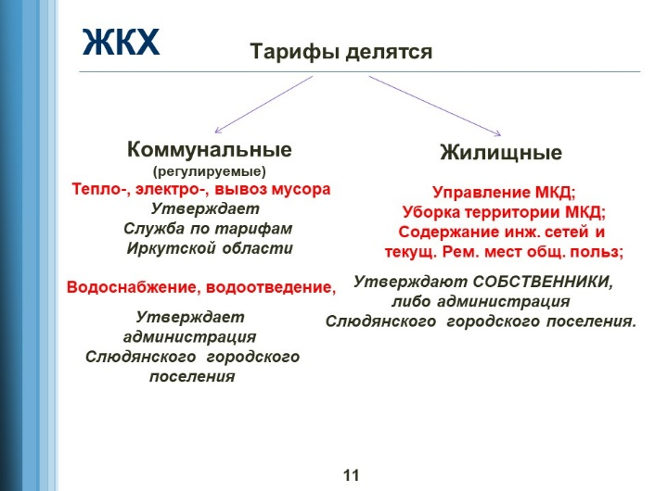
(Таблица)
Индексация коммунальных тарифов в 2024 году проводится согласно Указа Губернатора Иркутской области № 416-уг от 15.12.2023г. "Об утверждении предельных (максимальных) индексов изменения размера вносимой гражданами платы за коммунальные услуги в муниципальных образованиях Иркутской области на 2024-2028 годы." и составит с 01.01.24-30.06.24 – 0%, с 01.07.2024 – 31.12.2024 – 11,3%.
Индексация коммунальных тарифов в 2025 году проводится согласно Указа Губернатора Иркутской области № 457-уг от 13.12.2024г. "Об утверждении предельных (максимальных) индексов изменения размера вносимой гражданами платы за коммунальные услуги в муниципальных образованиях Иркутской области на 2025 год" и составляет с 01.01.24 – 30.06.24 – 0%, с 01.07.2025 – 31.12.2025 – 11,9%.
Наименование услуги | Организация, предоставляющая услугу | Ед. изм. | Тариф 01.07.23-01.07.2024 | Тариф 01.07.24- 01.07.25 | Тариф 01.07.25 -01.07.26 | Рост тарифа
1 | 2 | 3 | 4 | 5 | 6 | 7
Теплоноситель ГВС | ООО "УКС" | м3 | 46,48 | 51,35 | 57,50 | 11,9%
Отопление для населения без НДС | ООО "УКС" | Гкал | 2240,56 | 2475,80 | 2772,89 | 11,9%
Холодное водоснабжение | ООО "УКС" | м3 | 19,04 | 20,94 | 23,43 | 11,9%
Водоотведение | ООО "УКС" | м3 | 28,54 | 31,39 | 35,12 | 11,9%
Твердое топливо (уголь марки ДКОМ) | ООО "УКС" | тн | 6133,82 | 6133,82 | 6133,82
Электроэнергия | ООО "Иркутскэнергосбыт", ООО «Русэнергосбыт» | кВт.ч | 1,42 | 1,58 | 1,78 | 12,6%
Обращение с ТКО | ООО "РТ-НЭО Иркутск" | м2 | 563,66 | 620,02 | 682,02 | 10,0%
Городские перевозки, с 1.11.2024 | ООО Партнерство Баргузин ООО Автодрайв  ИП Зинуров Т.Г. | руб. за 1 поездку | 25,00 (с 19час. 30,00) | 30,00 (с 19час. 35,00) | 35,00 (с 19час. 40,00) | 16,6%
Взнос на капитальный ремонт | Фонд капитального ремонта ИО | м2 | 5,98 | 6,66 | 7,34 | 10,2%

Наименование | Ед. изм. | 2022-2023 | 2023-2024 | 2024-2025 | 2025-2026 | % роста | Основание
Твердое топливо  (уголь марки ЗБР) для нужд котельных г.Слюдянка | тн | 2816,03 | 3751,65 | 3903,32 | 4368,68 | 4% | стоимость угля, предусмотренная тарифом на тепловую энергию
 | тн | 3782,48 | 3910,65 | 4491,95 |  | 15% | средняя стоимость угля, предусмотренная договором, с учетом доставки

(Таблица)
Средний тариф на жилищные услуги на 2024 год
№ п/п | Наименование стоимости жилищных услуг | Стоимость за 1 кв.м. в месяц в руб.
1. | Содержание и аварийное обслуживание внутридомовых инженерных сетей. | 6,1
2. | Содержание и аварийное обслуживание внутридомовых электрических сетей. | 0,96
3. | Уборка придомовой территорий | 6,13
4. | Управление многоквартирным домом | 4,68
5. | Ремонт мест общего пользования. | 2,96
6 | Уборка МОП | 4,05
7 | Взнос на капитальный ремонт | 6,66

Организация тепло водоснабжения и водоотведения

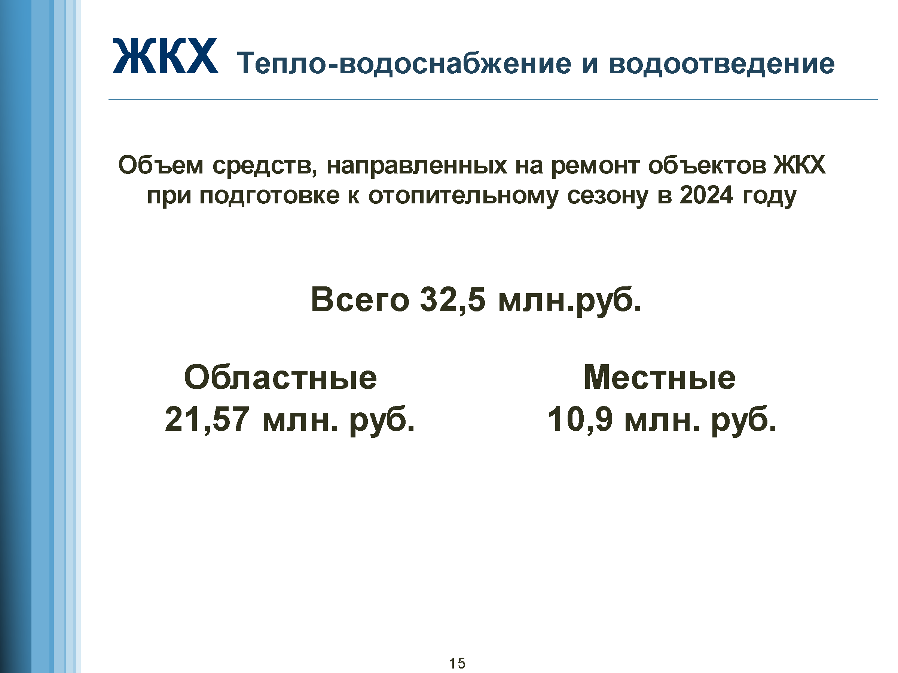
Поставщиком тепловой энергии, и оказанию услуг водоснабжения и водоотведения является ООО «Управление коммунальными системами», главной задачей которого является бесперебойное обеспечение населения и организаций тепловой энергией, горячей и холодной водой, а также качественное отведение стоков. Всего в городе Слюдянка имеется 9 угольных котельных, и одна электрокотельная в п.Сухой Ручей, а также два тепловых пункта и тепловые сети.
При подготовке к отопительному периоду 2024 - 2025 г.г. были выполнены мероприятия, направленные на улучшение качества тепло водоснабжения по городскому поселению. Основная доля финансирования в 2024 году поступила по муниципальной программе «Развитие жилищно-коммунального хозяйства Слюдянского муниципального образования на 2019-2025 годы» подпрограмме «Модернизация объектов коммунальной инфраструктуры Слюдянского муниципального образования на 2019-2025 годы», подпрограмме «Чистая вода на 2019-2025 годы».
Источниками финансирования программы является бюджет Слюдянского муниципального образования и средства бюджета Иркутской области.
Объем денежных средств, запланированных на выполнение программных мероприятий, направленных подготовку объектов жилищно-коммунального хозяйства к отопительному сезону составил 32,5 млн.руб., в том числе 10,93 млн.руб. – средства местного бюджета, 21,57 млн.руб. – средства бюджета Иркутской области.

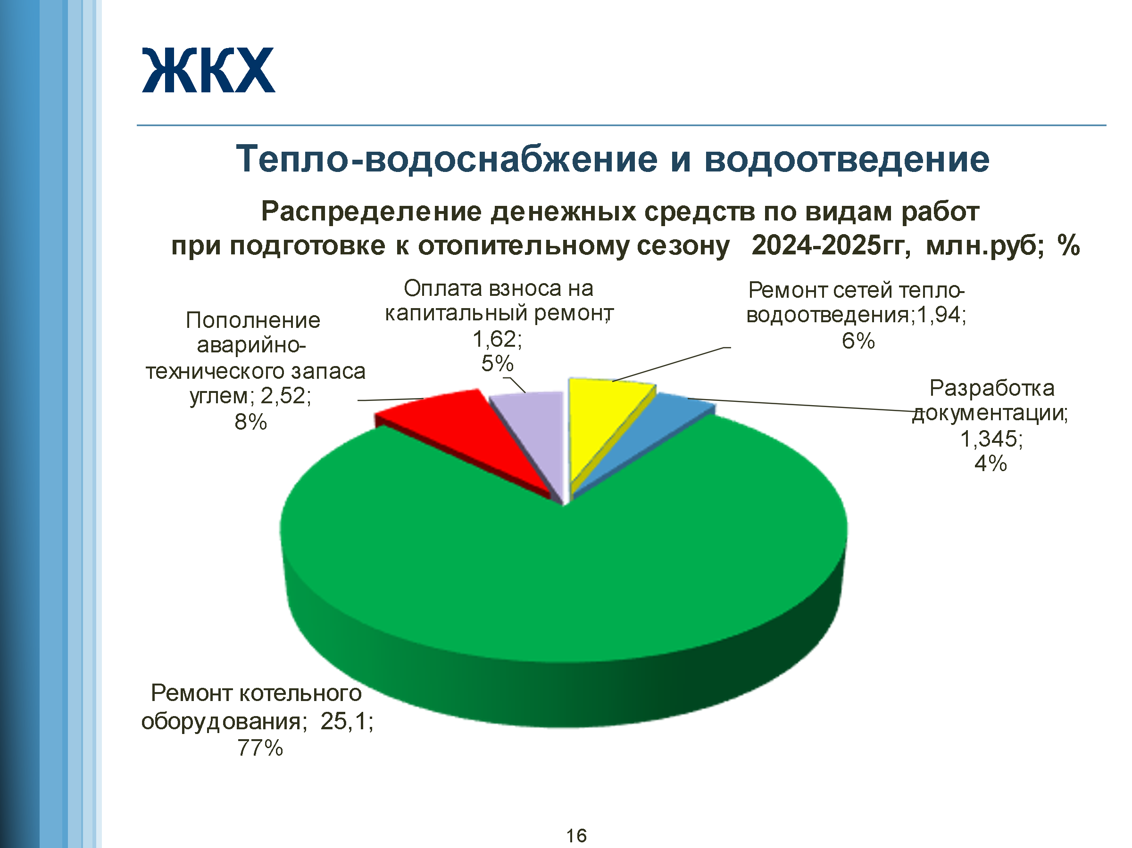

Работы по улучшению качества тепло -водоснабжения:
- ремонт инженерных сетей теплоснабжения, водоотведения на сумму 1,941 млн. руб.
- капитальный ремонт котельного оборудования – 25119,5 тыс. руб.
- разработка проектной и рабочей документации для выполнения работ по капитальному ремонту котельного оборудования, инженерных сетей – 1,345 млн.руб.
- пополнение аварийно-технического запаса Слюдянского муниципального образования (угольной продукции 681,4 тонн ЗБР) – 2519,33 тыс.руб.
- оплата взноса на капитальный ремонт многоквартирных домов (оплата взноса) – 1,620 млн.руб.
Перечень основных мероприятий по ремонту объектов тепло водоснабжения:
№ п/п | Наименование | Тыс.руб.
1 | Капитальный ремонт котельного оборудования на котельных г.Слюдянка: газоочистного оборудования на котельной Ростелеком, котельного оборудования котельной «Стройка» | 202.4
2 | Ремонт инженерных сетей теплоснабжения, водоотведения Фрунзе, 7. Волгоградский, 2,4, Ленина 10,12, протяженностью 143 м.п. | 1941.0
3 | Разработка проектно-сметной документации с проведением государственной экспертизы проектной документации в части проверки достоверности определения сметной стоимости по объектам: «Капитальный ремонт участка тепловой сети, расположенного по улице Героя Ивана Тонконог № 21 г.Слюдянка, Иркутской области» | 604.72
4 | Экспертное исследование проектной документации | 126.45
5 | Разработка проектной и рабочей документации для выполнения работ по капитальному ремонту теплообменного оборудования в котельной "Перевал" г.Слюдянка | 613.97
6 | Капитальный ремонт газоочистного оборудования на котельной СМП | 1 978.28
7 | Капитальный ремонт газоочистного оборудования на котельной Ростелеком | 448.52
8 | Капитальный ремонт теплообменного оборудования в котельной «Перевал» | 4 838.52
9 | Капитальный ремонт котельного оборудования в котельной СМП (установлен котел КВм 1,25 ст №1) | 2 045.12
10 | Капитальный ремонт автоматики и КИП котла №2 в котельной Центральная | 2 443.79
11 | Капитальный ремонт дымовой трубы в котельных Стройка, Собственная база | 2 986.6
12 | Капитальный ремонт котельного оборудования котельной «Стройка» (установлен котел КВм-2,5 №3, на каждой линейке ячеек №1 и №3 установлен индивидуальный циклон ЦН-15-800х2-УП и дымосос ДН-9-1500 с эл. двигателем 15 кВт). | 9 098.11
13 | Пополнение аварийно-технического запаса Слюдянского муниципального образования (угольной продукции 681,4 тонн ЗБР) | 2519.33
14 | Капитальный ремонт многоквартирных домов (оплата взноса) | 1620.46
15 | Оказание услуг по технологическому присоединению к резервным электрическим сетям объектов капитального строительства, объектов коммунальной инфраструктуры: ВРУ канализационно-насосной станции №2, расположенный по адресу: Иркутская обл, Слюдянский р-н, Слюдянка г, 40 лет Октября ул, дом 5/1. Кадастровый №: 38:25:010125:857. | 117.52
16 | Поставка железобетонных конструкций для капитального ремонта канализационных колодцев: кольцо стеновое цилиндрическое (КС), плита днища (ПН), плита перекрытия смотрового, контрольного колодца (ПП) | 260.19
17 | Поставка резервных насосов для капитального ремонта насосного оборудования скважин: погружного насоса «Водомет Проф» 55/75 арт. 5575, ЭЦВ 6-16-110, ЭЦВ 6-16-140;; для капитального ремонта насосного оборудования канализационных очистных сооружений: дренажного насоса CNP 80WQ48-38-11AC(1) | 448.93
18 | Поставка материалов для ремонта инженерных сетей, скорлупа ППУ 57*30, 108*30, 159*30, 288 м.п. | 140.98
19 | Поставка материалов для ремонта инженерных сетей задвижек чугунных 30Ч39P Ду50 Ру10/16, Ду150 Ру10/16 | 110.58
 | Итого: | 32 545,47
В целях улучшения состояния сетей тепло водоснабжения и водоотведения в 2024 году были выполнены работы по замене сетей теплоснабжения, водоснабжения и водоотведения – общей протяженностью 543 м.п.
ТС – 345 м.п.
ВО – 198 м.п.
Плановую работу по ремонту инженерных сетей необходимо продолжать и дальше.

Организация содержания жилищного фонда
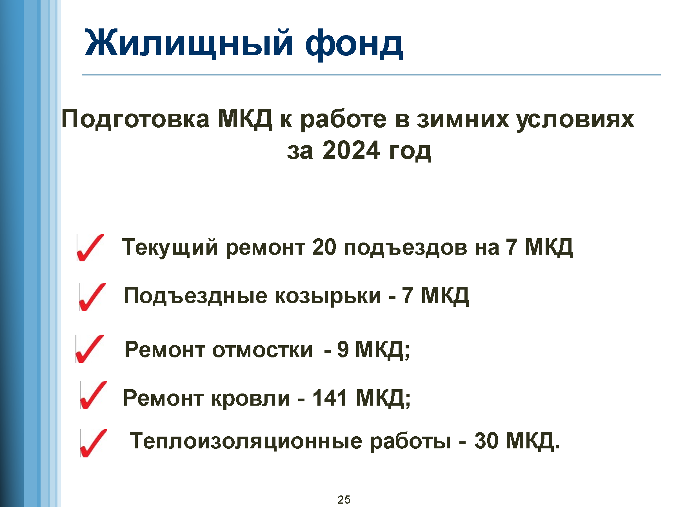
На территории Слюдянского городского поселения работает 2 управляющих компании. УК ООО «ИРЦ» содержит жилой фонд г.Слюдянка, за исключением микрорайона «Березовый», где дома содержит УК ООО «Байкал». Аварийное диспетчерское обслуживание населения выполняет подрядная организация ООО «АДС 1».
В целях подготовки многоквартирных домов к зимнему периоду в 2024 году проведены следующие основные виды работ:
- Управляющей компанией выполнен текущий ремонт подъездов, устройство новых подъездных козырьков, ремонт отмостки, произведено локальное утепление чердаков и фасадов и т.д.

Текущий ремонт подъездов – 7 МКД, 20 подъездов

Ремонт козырьков – 7 МКД

Ремонт отмостки – 9 МКД

Ремонт кровли – 141 МКД

Теплоизоляционные работы – 30 МКД
Организация электроснабжения
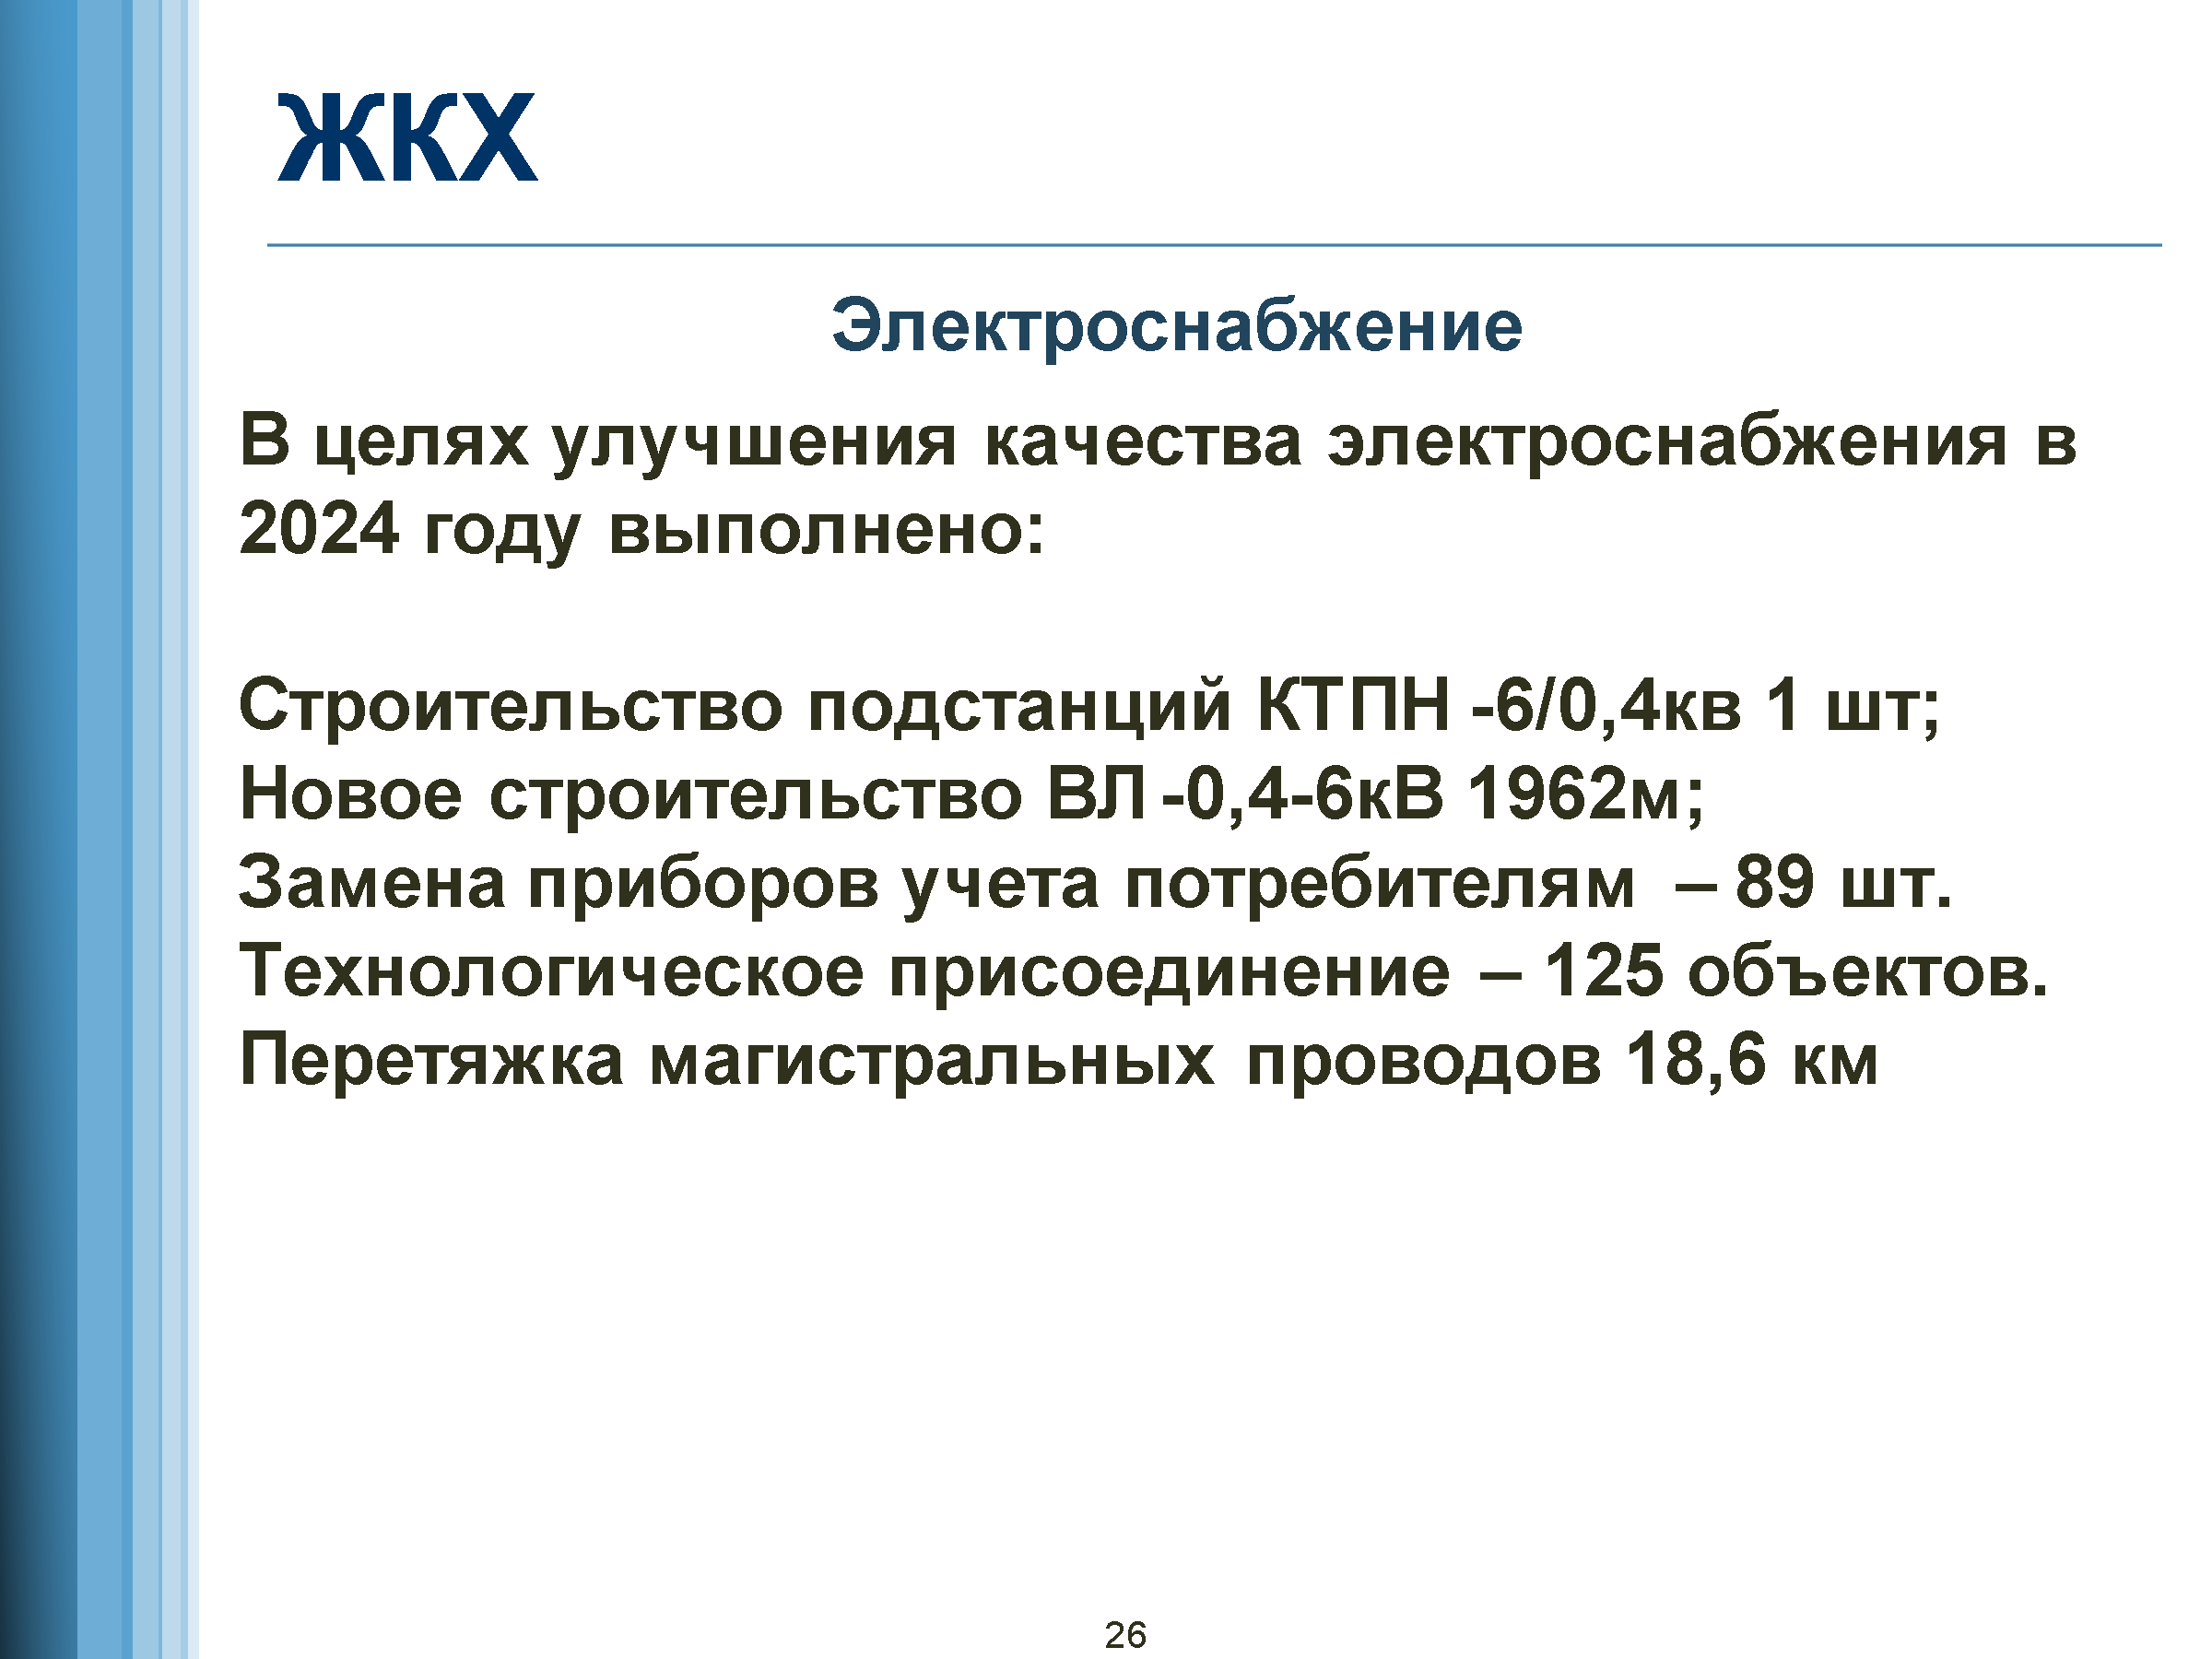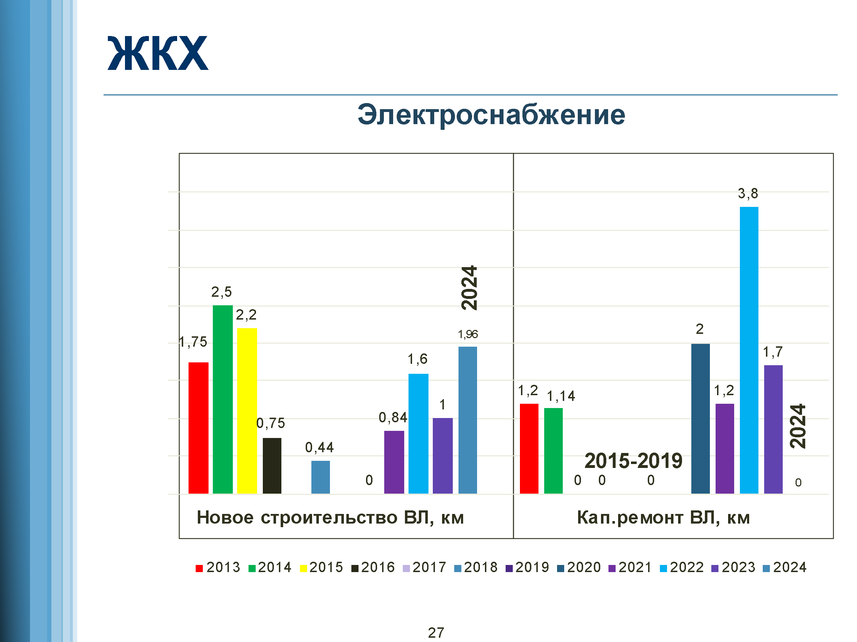
Основным поставщиком электроэнергии населению Слюдянского муниципального образования является ОГУЭП «Облкоммунэнерго», а непосредственным исполнителем работ подразделение «Слюдянский РЭС».
В целях улучшения качества электроснабжения в 2024 году выполнены работы по ремонту линий электропередач ВЛ - 0,4 кВ, 6 кВ в г. Слюдянка:
Подключено новых потребителей (новое строительство, увеличение мощности) по договорам на технологическое присоединение – 125 объектов, общей установленной мощностью 1,766 Мвт.
Замена вводных проводов потребителей - 26 шт.
Замена приборов учета потребителей - 89 шт.
Перетяжка магистральных проводов – 18,645 км.
Строительство ВЛИ-0,4кВ по договорам на тех. присоединение – 1,962 км.
Строительство КТПН 6/0,4 кв по ул. Мичурина
Приоритетные направления деятельности в области ЖКХ на 2025 год:
- 1. Капитальный ремонт инженерных сетей теплоснабжения по ул. Бабушкина от котельной «Центральная» до тепловой камеры № 5 г. Слюдянка, Иркутской области» L 364 м.
- 2. Ремонт инженерных сетей водоотведения дворовых территорий: г.Слюдянка, ул.Советская, 41, ул. Гранитная, 3, ул. Школьная, 3, ул.Солнечная, 20, ул.Слюдянских Красногвардейцев, 49, ул.Бабушкина, 3,4,5, ул.Железнодорожная, в районе ЦРП, ул.Амбулаторная, 20 г.Слюдянка.
- 3. Капитальный ремонт колодцев по г.Слюдянка
4. Технологическое присоединение к инженерным сетям ВРУ для водо-насосной станции, расположенного по адресу: Иркутская обл, Слюдянский р-н, Слюдянка г, Слюдянских Красногвардейцев ул, в районе участка №9, по II категории надежности.
- 5. Заключение контракта на «Строительство канализационных очистных сооружений в Слюдянском муниципальном образовании».

БЛАГОУСТРОЙСТВО ТЕРРИТОРИИ

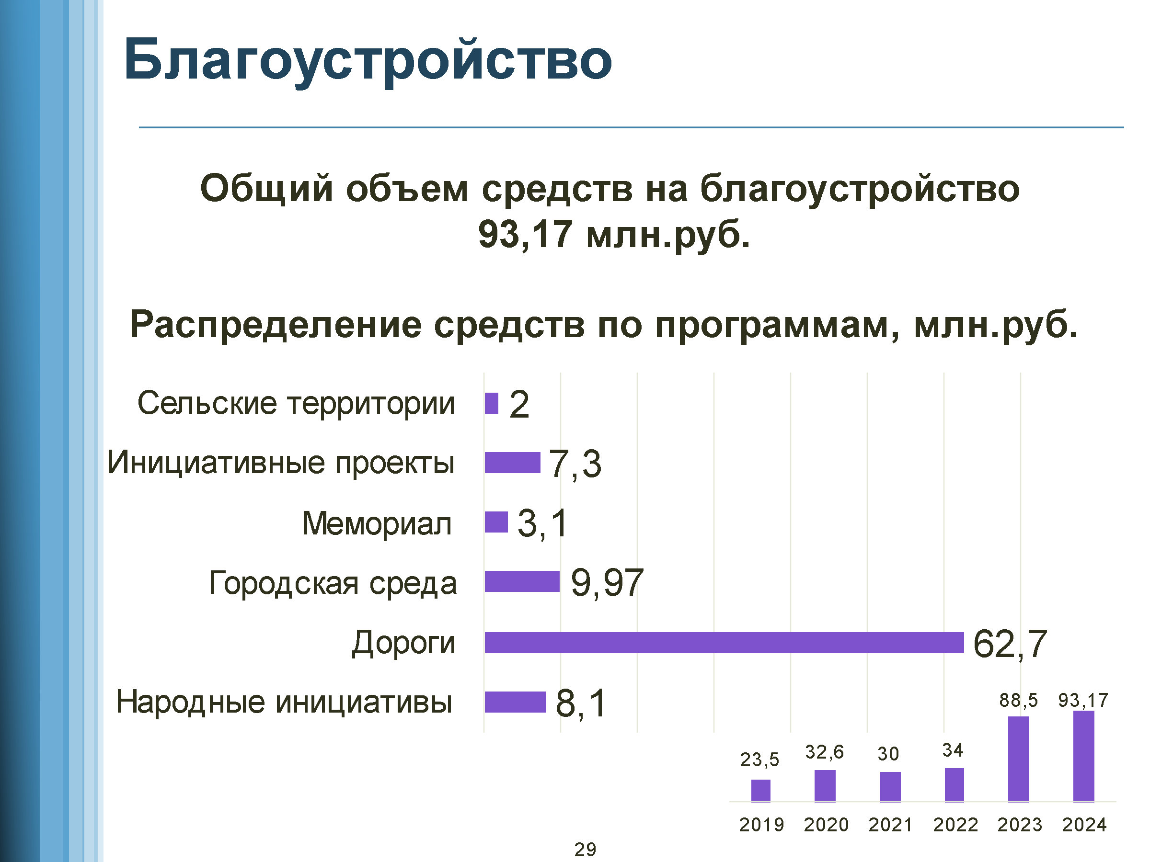
Комфортная городская среда
С 2018 года в Слюдянском муниципальном образовании впервые началась реализация программы «Формирование комфортной городской среды».
В рамках мероприятий МП «Формирование современной городской среды Слюдянского муниципального образования» в 2024 году комплексно благоустроены 9 придомовых территории (работы по благоустройству выполнялись по минимальному перечню работ). Для этих целей выделено 9 968 588,12 рублей, из них федеральный бюджет – 7 399 712,69 рублей, областной бюджет – 2 069 187,31 рублей, местный бюджет – 499 688,12 рублей.
Дворовые территории:
1) г. Слюдянка, ул. Амбулаторная, придомовая территория многоквартирного дома № 6, 8А, 10А, 14;
2) г. Слюдянка, пер. Волгоградский, придомовая территория многоквартирного дома №2, 4;
3) г. Слюдянка, ул. Ленина, придомовая территория многоквартирного дома №10, 12;
4) г. Слюдянка, ул. Фрунзе, придомовая территория многоквартирного дома №7.
благоустроены комплексно: выполнены демонтажные работы, асфальтирование проездов, устройство тротуаров, парковок, установка малых архитектурных форм.
МБУ «Благоустройство» проведены работы по планировке территории, установке бельевых веревок.
В 2024 году в рамках субсидии на восстановление мемориальных сооружений и объектов, увековечивающих память погибших при защите Отечества, благоустроена территория в парке "Перевал" у мемориала, а также восстановлен мемориал. Финансирование мероприятия составило 3 095 955,00 рублей за счет средств районного бюджета.
В рамках мероприятий был восстановлен памятник воину, что стало важным шагом в сохранении исторической памяти и уважения к подвигам защитников нашей Родины. Теперь памятник украшает современная подсветка, которая подчеркивает его значимость и привлекает внимание жителей и гостей города.
Кроме того, в парке обновилось освещение. Для удобства посетителей были установлены новые скамейки, где теперь можно отдохнуть. Также была произведена укладка брусчатки вдоль ул. Ленина.
Инициативные проекты
В 2024 году на территории Слюдянского муниципального образования реализованы четыре инициативных проекта, которые направлены на улучшение качества жизни жителей, создания комфортных условий для отдыха и занятий спортом. Каждый проект имел свою цель и задачи и все они были успешно выполнены. Проекты стали важным шагом в развитии и инфраструктуры Слюдянского муниципального образования. Общий объем финансирования составил 7 305 000,00 рублей из них: ОБ – 6 357 000,00 рублей, ИП – 948 000,00 рублей.
1. ИП «Обустройство спортивной и детской площадки в г. Слюдянка по ул. 40 лет Октября, в районе д. 56».
В рамках инициативного проекта создана единая детская и спортивная площадка, которая удовлетворяет потребности детей разных возрастов, а также предлагает возможности для активного отдыха взрослых.
2. ИП «Обустройство спорт и детской площадки в п. Буровщина, в районе СНТ «Локомотив»». Спортивная площадка, установленная в рамках инициативного проекта, стала центром притяжения в поселке Буровщина.
3. ИП «Ремонт проезда к парку «Железнодорожник» и устройство уличного освещения к нему».
Реализация мероприятий по ремонту дороги и устройству освещения позволила сделать проезд доступным для передвижения транспорта, повысить безопасности в темное время суток.
4. ИП «Устройство пешеходной дорожки к парку «Железнодорожник».
Устройство пешеходной дорожки к парку «Железнодорожник» являться важным элементом развития инфраструктуры города и улучшения качества жизни жителей.
В 2024 году Слюдянскому муниципальному образованию из бюджета Иркутской области, согласно распоряжению Правительства Иркутской области от 25 июля 2023 года № 488-рп об утверждении предельного уровня, выделена субсидия в размере 7 257 900 рублей, процент софинансирования 10 %, — это 806 434 рубля. Общая сумма составила 8 064 334,00 рубля. По итогам реализации мероприятий перечня проектов народных инициатив были приобретены товары, выполнены работы, оказаны услуги:
1. Выполнено благоустройство прибрежной территории: Установлены малые архитектурные формы: светящиеся качели, объемная надпись "У Байкала", арка желаний, парковые качели с подвесными диванами, деревянные скамьи. Проведена планировка, выравнивание и отсыпка территории. Установлены опоры освещения со светодиодными светильниками вдоль береговой линии, общая протяженность 500 м. Устроен тротуар из брусчатки с освещением от кафе «Байкалов» по ул. 40 лет Октября к набережной. Установлены урны в кол-ве 9 штук. Установлены качели гнездо на экотропе «Иду на пик».
2. Выполнен капитальный ремонт отопления библиотеки семейного чтения, восстановлены пол и стены.
3. Установлена световая вывеска на городской музей.
Благоустройство сельских территорий
С 2022 году Слюдянское муниципальное образование является участником программы по благоустройству сельских территорий.
В 2024 году на территории Слюдянского муниципального образования реализованы два проекта по благоустройству сельских территории, которые стали важным шагом к созданию комфортной и безопасной среды для местных жителей. Общий объём финансирования составил 1 989 000,00 рублей, из них из бюджета области выделена субсидия в размере 1 496 442,63 рублей, софинансирование местного бюджета - 492 557,37 рублей.
Оба проекта были реализованы благодаря активному участию местных жителей поселков и поддержки администрации.
Выполнены следующие мероприятия:
- Благоустройство зоны отдыха в п. Буровщина (приобретено детское и спортивное игровое оборудование);
- Ремонт дорожного полотна автомобильной дороги общего пользования местного значения по ул. Линейная от пересечения с ул. Островского до ул. Ленская п. Сухой Ручей.
МБУ «Благоустройство» проведены работы по выравниванию территории, установке детского спортивного и игрового оборудования, отсыпке песком, отсыпке дорожного полотна, установке малых архитектурных форм и тд.
Дороги
В ходе выполнения муниципальной программы «Развитие транспортного комплекса и улично-дорожной сети Слюдянского муниципального образования» на 2019-2026 годы всего было профинансировано 62 709 372,67 рублей, в том числе за счет средств областного бюджета – 48 321 098,13 рублей, муниципального дорожного фонда - 11 034 880,19 рублей, местного бюджета – 3 353 394,35 рублей.
За счет средств муниципального дорожного фонда, а также благодаря финансовой поддержке областного бюджета, в текущем году отремонтировано 2,97 км дорог, а именно:
Участки дороги:
- по пер. Безымянный г. Слюдянки (от ул. Советская до пересечения с ул. 40 Лет Октября);
- по ул. 40 Лет Октября (от пер. Безымянный до пер. Омулевый);
- по пер. Привокзальный (от ул. 40 Лет Октября до ул. Героя Ивана Тонконог);
- по пер. Почтовый (от ул. Советской до ул. Ленина);
- по ул. Ленинградская (от ул. Ленина до ул. Советская).
Подрядными организациями выполнены работы по фрезерованию существующего асфальтобетонного покрытия, укладке асфальтобетонного покрытия в два слоя, укреплению обочин, нанесению дорожной разметки, а также устройству тротуаров по ул. 40 Лет Октября, пер. Привокзальный, пер. Безымянный, установке дорожных знаков и перильного ограждения.
За ходом выполнения работ, качеством, соблюдением технологии осуществлялся строительный контроль специализированной организацией.
За счет средств муниципального дорожного фонда также выполнены работы по ямочному ремонту, нанесению дорожной разметки, актуализированы проекты организации дорожного движения, разработаны паспорта на 11 автомобильных дорог.
Городское хозяйство.
Основные задачи МБУ «Благоустройство»
Все основные работы по содержанию общественных пространств выполняет городское Муниципальное Бюджетное Учреждение «Благоустройство».
Структура предприятия содержит в себе участок благоустройства и транспортный участок.
Основной целью работы предприятия МБУ Благоустройство является выполнение работ, и оказание услуг в целях обеспечения реализации на территории Слюдянского муниципального образования полномочий органов местного самоуправления Слюдянского муниципального образования по вопросам, предусмотренных Федеральным законом №131-ФЗ «Об общих принципах организации местного самоуправления в РФ», а именно:
- Благоустройство и озеленение территории города;
- Дорожная деятельность в отношении автомобильных дорог местного значения и обеспечение безопасности дорожного движения;
- Организация обустройства мест массового отдыха населения;
- Обеспечение первичных мер пожарной безопасности;
- Участие в организации деятельности по накоплению и транспортированию твердых коммунальных отходов;
- Организация использования, охраны, защиты, воспроизводства городских лесов, лесов особо охраняемых природных территорий;
- Оказание ритуальных услуг населению и содержание мест захоронения;
- Организация в границах Слюдянского муниципального образования электроосвещения мест общего пользования.
- Содержание муниципального имущества (здания, помещения, техника и тд.);
- Оказание автотранспортных услуг населению;
- Обеспечение безопасности на водных объектах;
- Противовирусная и противоклещевая обработка мест общего пользования;
- Круглогодичная организация работы и содержание детских площадок, спортивных кортов и стадионов;
- Участие в проведении всех массовых мероприятий.

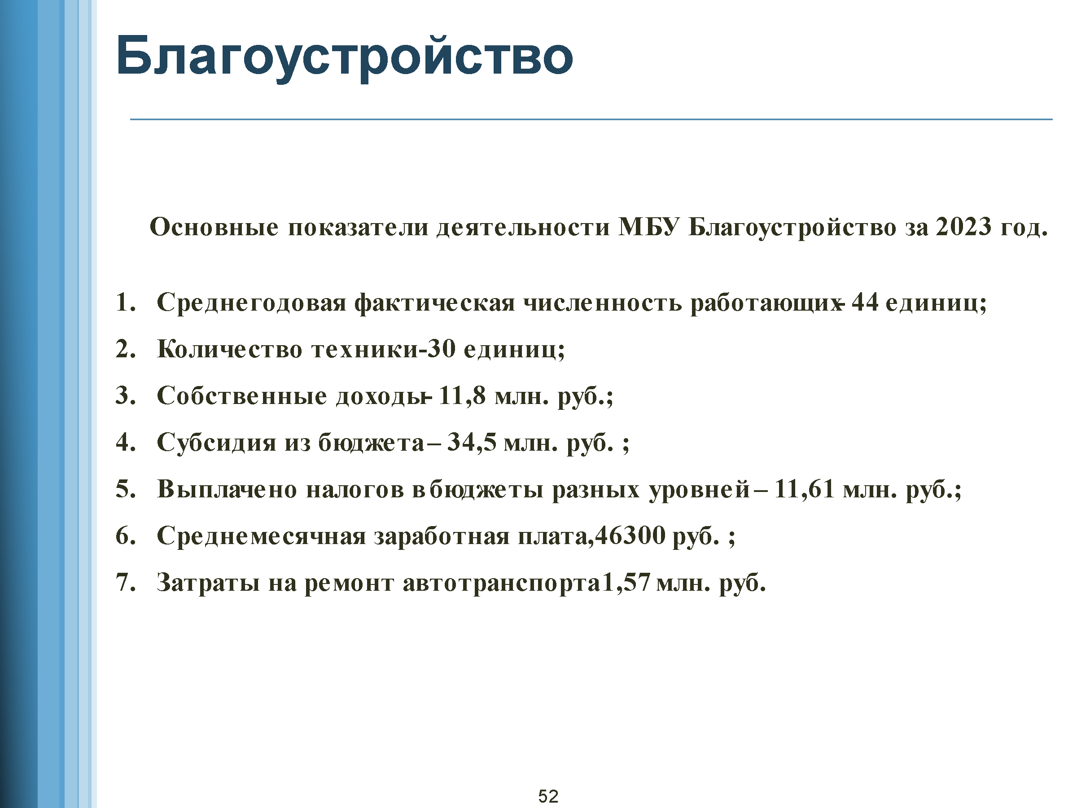
Основные показатели деятельности муниципального бюджетного учреждения «Благоустройство» за 2024 год.
Финансово-экономические показатели:
- Среднегодовая фактическая численность работающих – 44 единицы;
- Количество техники - 30 единиц;
- Собственные доходы – 11,8 млн. руб.;
- Субсидия из бюджета – 34,5 млн. руб.;
- Выплачено налогов в бюджеты разных уровней – 11,61 млн. руб.;
- Среднемесячная заработная плата, 46,3 тыс. руб.;
- Затраты на ремонт автотранспорта 1,57 млн. руб.
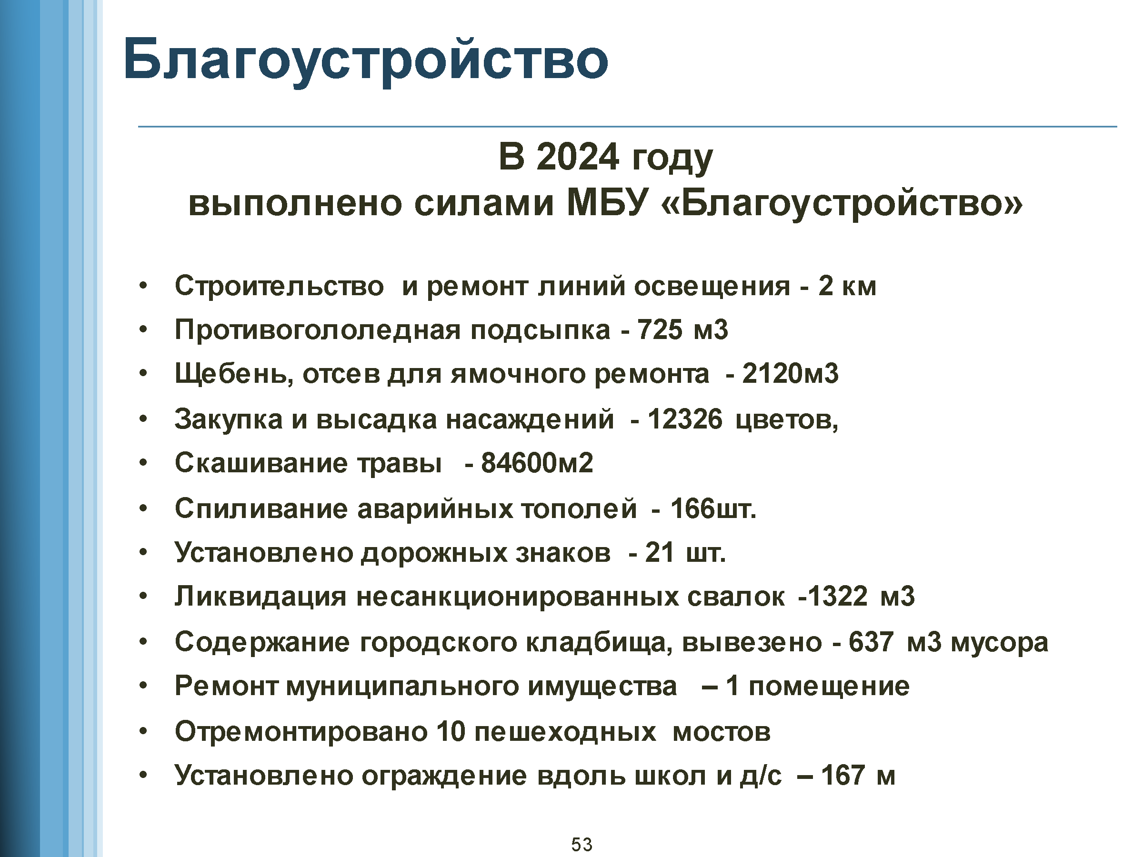
Объемные показатели:
- Уборка мест общего пользования 62 755м2;
- Уборка тротуаров 10 729м2;
- Уборка территории прибрежной полосы оз. Байкал, в районе парка «Перевал», парк «Железнодорожник» 149 876м2;
- Уборка 31 шт. контейнеров от парка Железнодорожник до мыса Шаманский, поляна Деда Мороза, парк Перевал, вывезено 309м3 мусора;
- Уборка территорий вокруг контейнерных площадок;
- Акарицидная обработка общественных пространств;
- Закуплено и высажено 12 326 саженцев цветов, завезено 50 м3 грунта для формирования новых клумб и для придомовых территорий;
- Летнее содержание газонов, скашивание травы на площади 84 600м2;
- Ликвидация несанкционированных свалок, вывезено 1 322м3 мусора;
-Содержание территории городского кладбища, вывезено 637 м3 мусора;
- Отведено 273 место под захоронение на территории кладбища;
- Захоронено не востребованных тел умерших 5 человек;
- Закуплено, использовано 725 м3 отсева для противогололедной подсыпки дорог;
- Использовано 70м3 отсева, 2 050м3 железнодорожный щебень для отсыпки дорожного полотна;
- Закуплено и установлено 21 дорожный знак;
- Ремонт муниципального имущества: 1 помещения Пакгаузный 4б квартира 13;
- Установка новых металлических ограждений 167,5м;
- Ремонт ограждений игровых площадок;
- Праздничное оформление города, монтаж, демонтаж, баннеров, конструкций;
- Монтаж демонтаж городской елки, декоративных часов и светодиодного фонтана, конструкция Олень и шершень»;
- Монтаж демонтаж водяного фонтана;
- Отремонтировано 37 контейнеров. Установка контейнеров для новых контейнерных площадок.
- Построено 1 960 м линий освещения, установлено 144 светодиодных светильника. Заменено алюминиевого провода на СИП, текущий ремонт 520м;
- монтаж новой электропроводки «Библиотека» мкр. Квартал, Хоккейный клуб рудо;
- Выполнены работы по бетонированию пола в раздевалке хоккейного клуба по ул. Парижской Коммуны дом 84.
- Спиливание ветхих и аварийных деревьев 166 штук;
- Отремонтировано 10 пешеходных мостиков;
- Установка лавочек 7шт и урн 12шт;
- Закуплено и завезено на детские площадки 21 тонна песка;
- Заливка и расчистка стадиона Перевал в зимнее время, 3 раза в неделю;
- Установка и ремонт оборудования на детских игровых площадках;
- Ограничения доступа выезда на лед;
- Ремонтные работы сквер «Фонтан», сквер «Слюдянских Красногвардейцев», сквер «ЗАГС» покраска лавочек и урн;
- Вывоз снега с дорожного полотна и тротуаров,
- Устройство новой лестницы улица Ленина 130;
- Установка биотуалетов поляна деда Мороза, Дамба, парк Железнодорожник, Ржанова 1, Центральная площадь 9шт;
- Ремонт общественных туалетов ул. Ржанова, п. Перевал, Шахтерская, Кладбище;
- Изготовление и монтаж деревянных горок: Центральная площадь, поляна Деда Мороза, Парижской Коммуны 84, стадион Перевал;
- Изготовление «Книга желаний» и деревянного каркаса под баннеры на праздник «Ледяная сказка»
- Ограничение доступа аварийного жилья: Менделеева 13,11, Железнодорожная 12, 20, 40л.окт 32, Шахтерская, Бабушкина 24;
- поселок Буравщина;
1. Устройство новой детской площадки,
2. Восстановление колодца для питьевой воды;
- Углубление и чистка сливных канав: Ленина, Парижской Коммуны, Полевая, Слюдяная, Слюдянских Красногвардейцев 55, Почтовый, Шахтерская, Ленина 1б, пер. Рудничный/ул. Гранитная, Ленина 2, 16;
- Реставрация "Лебедей" аллея на Загсе;
- Установка двери, изготовление поручня и чистка фасада здания КБО ул. Ленина 124;
- Устройство минерализованных полос: СНТ Ветеран, пос. Сухой ручей.
- Эко тропа:
1. Установка МАФ: (Медведь, жар- птица, Дрозд);
2. Устройство новой качели.
3. Устройство «Босоногая тропа» на поляне деда Мороза;
- п. Железнодорожник:
1. Ремонт и покраска сцены;
2. Укладка резинового покрытия под тренажеры;
3. Парапет для спуска на воду судомоделей;
4. Закрытие проемов.
- Облицовка фонтана;
- Ремонт конструкции под баннеры: Центральная площадь, магазин «Светофор», «Роснефть»;
- Отмостка ул. Бабушкина дом 1;
- Установка информационных табличек для контейнерных площадок.
- Размещение баннеров СВО: Центральная котельная, Ленина 16, 26, "Роснефть" "Славное море", магазин «Светофор»
- Заготовка и вывоз дров для мобилизованных семей 4м3;
- Ремонт слива воды ул. Октябрьская дом 60;
- Хозяйственные работы ул. Мичурина дом 18;
- Устройство канализации ул. Полевая дом 29;
- Изготовление и ремонт каркасов под маскировочные сетей;
- доставка воды и откачка выгребных ям семьям участникам СВО;

Освещение
Силами МБУ «Благоустройство» в 2024 году проводился ремонт линий уличного освещения, строительство новых линий освещения. На эти цели было израсходовано СИП 2 480 метров. Приобретено и установлено 21 светодиодный светильник, 123 прожектора, 1 светильник на солнечной батарее.
Организованы работы по содержанию и ремонту уличного освещения, в т.ч. оплата электроэнергии, замена ламп, светильников.
Контейнерные площадки
Предприятие выполняет содержание всех контейнерных площадок, уборку прилегающей территории, замену и ремонт контейнеров. Всего заменено 147 штук, отремонтировано 47 штук.
Спил аварийных деревьев
Одним из основных направлений работы является формовочная обрезка и спиливание ветхих и аварийных деревьев. За прошедший год спилено 166 шт. В весенний период высаживаются цветы. В летний период предприятие осуществляет уход за цветами и газонами. С мая по октябрь работники предприятия выполняют летнее содержание газонов, скос травы.
Содержание автомобильных дорог включает в себя: в зимнее время противогололедную подсыпку и очистку от снега, в летнее время ямочный ремонт подсыпкой, бетонированием, очистка от посыпного материала, восстановление кюветов и т.д.
Строительство и ремонт пешеходных мостов
В 2024 года были проведены работы по ремонту и устройству новых мостов.
- Ремонт мостов Менделеева 13а, 19, Пролетарская, Энтузиастов, пер. Пролетарский, Мирный, Малый, Березовый, "Дамба", между ул. Вербная и Школа №2,
- Устройство новых мостов переулок Почтовый, улица Мечтателей.
Экология
В рамках экологических акций на территории поселения проводятся экологические субботники, в ходе которых выполняется очистка прибрежной полосы озера Байкал и русел рек.
Два раза в год проводятся экологические субботники, с участием работников предприятий города и жителей.
Ведется регулярная уборка мест массового пребывания жителей (территории: автостанции, центральный рынок, скверы, парк «Перевал» и другие).
Целенаправленная работа ведется в части обращения с ТКО. В 2024 году созданы 8 контейнерных площадок, приобретено 8 контейнеров.
В 2024 году удалось привлечь финансирование на озеленение из поступивших платежей за негативное воздействие на окружающую среду, высажено 366 саженцев тополя пирамидального, клёна Гиннала, сирени.
Транспорт
На территории Слюдянского городского поселения в 2024 году транспортные услуги населению оказывали 2 частных коммерческих предприятия - ООО Партнерство "Баргузин" 40 машин, ООО "Автодрайв" 11 машины. Организовано 4 основных транспортных маршрута, из них 1 маршрут внутри города Слюдянка, и 3 маршрута межгородские – Слюдянка-Култук, Слюдянка-Байкальск, Слюдянка-Иркутск, 1 маршрут садоводческий – Слюдянка-Буровщина.
Стоимость поездки по городу Слюдянка на сегодняшний день составляет 35 рублей в дневное время и 40 рублей после 19.00 часов.
С целью выявления недостатков перевозочного процесса администрацией ежедневно проводятся проверки соблюдения графика движения в часы «пик», в утренние и вечерние часы. Все выявленные замечания направляются перевозчикам.
Приоритетные направления деятельности в области Благоустройства на 2025 год:
Благоустройство парка «Перевал» (1 этап) г. Слюдянка:
Ремонт автомобильных дорог:
- по ул. Советская, ул. Бабушкина, ул. Ленина с ремонтом и устройством тротуаров
Благоустройство сельских территорий:
- Обустройство универсальной спортивной площадка по ул. Линейная п. Сухой Ручей
- Устройство тротуаров по ул. Зои Космодемьянской, ул. Линейная, ул. Чернышевского в п. Сухой Ручей
Реализация инициативных проектов:
- Создание сквера "Вечерний"
- Установка малых архитектурных форм в сквере "Вечерний"
- Благоустройство рыночной площади
- Обустройство парковки у Центрального рынка
- Обустройство детской и спортивной площадки по ул. Набережной г. Слюдянка
Народные инициативы:
- Освещение набережной вдоль улицы 40 лет Октября.
- Установка памятника ветеранам боевых действий
- Установка навигационной стелы г.Слюдянка.
- Приобретение праздничного оформления 9 мая.

ТУРИЗМ И ИНДУСТРИЯ ГОСТЕПРИИМСТА
В 2024 управленческая команда закончила обучение в Сколково по программе Гостеприимные города. В результате мы имеем предложения по развитию сферы туризма и гостеприимства в городе Слюдянка.
Управленческой командой проработаны вопросы позиционирования города, разработан бренд города.
Считаем, что туристическое будущее Слюдянки можно построить через создание сети гостевых маршрутов, призванных не только привлекать новых путешественников, но и удерживать их.
В рамках пилотного проекта разработаны три маршрута:
- «Иду на пик» — пеший маршрут для тех, кто хочет ощутить всю мощь природы.
- «Иду на мыс» — экскурсия к памятнику природы Шаманскому мысу.
- «Городской» — прогулка, которая помогает лучше узнать саму Слюдянку
В 2023 году был реализован проект первого гостевого маршрута «Иду на пик». На знаменитой тропе на пик Черского была построена инклюзивная экотропа «Иду на пик», которая быстро стала популярным и излюбленным местом для жителей и гостей города Слюдянка. В 2024 году на тропе прошел «Первый фестиваль инклюзивного туризма на Байкале».
В 2024 была начата работа по обустройству второго гостевого маршрута «Иду на мыс», который проходит вдоль берега Байкала от Мраморного вокзала до мыса Шаманский. В рамках проекта Народные инициативы на маршруте установили малые архитектурные формы и арт объекты «У Байкала», «Арака Желаний». На маршруте планируется создание тропы-музея «Кругобайкалка», рассказывающей об истории КБЖД.
Слюдянка стремится к увеличению турпотока, развитию всесезонного туризма и созданию новых точек притяжения. В долгосрочной перспективе Слюдянка планирует выйти на уровень полноценного курортного центра Байкальского региона, где каждый гость найдёт своё место: от спокойного отдыха на берегу озера до активных походов по горам. Вместе с этим успешное развитие планов позволит привнести новое дыхание в развитие города и окрестностей, улучшить не только «пользовательский опыт» туриста, но и оказать немало позитивных эффектов местным жителям и компаниям.
Гражданская оборона, защита населения и территории муниципального образования, обеспечение первичных мер пожарной безопасности и безопасности людей на водных объектах.
На территории Слюдянского муниципального образования в 2024 году действовала муниципальная программа «Безопасный город» на 2019 – 2026 годы.
Общий объем финансирования данной программы составляет 8 953 866,74 руб.
На 2024 год было запланировано 1 912 967,24 руб.
Программа включает в себя 8 подпрограмм:
1. «Защита населения и территории Слюдянского городского поселения от чрезвычайных ситуаций природного и техногенного характера на территории Слюдянского городского поселения на 2019-2026 гг.»;
2. «Обеспечение первичных мер пожарной безопасности на территории Слюдянского городского поселения на 2019-2026 гг.»;
3. «Совершенствование гражданской обороны на территории Слюдянского городского поселения на 2019-2026 гг.»;
4. «Безопасность людей на водных объектах, расположенных на территории Слюдянского городского поселения на 2019-2026 гг.»;
5. «О мерах по противодействию терроризму и экстремизму на территории Слюдянского городского поселения на 2019-2026 гг.»;
6. «Профилактика экстремизма в молодежной среде на территории Слюдянского городского поселения на 2019-2026 гг.»;
7. «Профилактика наркомании и токсикомании на территории Слюдянского городского поселения на 2019-2026 гг.»;
8. «Укрепление правопорядка на территории Слюдянского городского поселения на 2019-2026 гг.».
Запланированные программные мероприятия выполнены на 95,74 %.
Финансирование осуществлялось на следующие цели:
- обеспечение бесперебойной работы источников наружного противопожарного водоснабжение (гидрантов) – 269 750,00 руб.; КОНТРАКТ
- приобретение гидрантов и комплектующих материалов к ним – 44 222,00 руб.;
- обеспечение пожарной безопасности на объектах муниципальной собственности (АДПИ) – 14 808,00 руб.; (семьи СОП И МНОГОДЕТНЫЕ)
- проведение профилактической работы с населением (освещение информации в СМИ, изготовление и размещение информационных аншлагов) – 16 502,75 руб.; (Новые инф. Технологии: мессенджеры, паблики – охват населения)
- услуги по обслуживанию системы видеонаблюдения – 251 680,00 руб.; КОНТРАКТ
- приобретение видеокамер (7 шт.) и комплектующих к ним – 122 313,00 руб.; (замена
- выполнение монтажных и пуско-наладочных работ МАСЦО населения Слюдянского городского поселения, в составе муниципальной автоматизированной системы централизованного оповещения Слюдянского муниципального образования Иркутской области на сумму 894 000 руб.;
- абонентская плата за предоставление канала связи – 9604,00 руб.;
- приобретение материальных запасов для ликвидации и предупреждения ЧС (полотенца, комплекты постельного белья, одеяла) 50 комплектов по каждому наименованию. А также продукты питания из расчета на 50 человек на 3 дня – 170 535,00 руб.;
- приобретение информационных стендов – 21160,00 руб.;
- услуга по тушению лесных и ландшафтных (природных) пожаров – 62 692,49 руб.;
- образовательная услуга по реализации дополнительной профессиональной программы повышения квалификации должностных лиц и специалистов гражданской обороны и единой государственной системы предупреждения и ликвидации чрезвычайных ситуаций (Руководители и работники эвакуационных органов муниципальных образований) – 15 600,00 руб.;
- изготовление баннера на ОПР - 3100 руб.;
- компенсационные выплаты за участие в охране общественного порядка членам народных дружин – 17 000,00 руб.
Значительная часть финансовых средств в рамках программы направляется на повышение безопасности мест массового пребывания людей и объектов жизнеобеспечения населения с применением технических средств: на территории Слюдянского городского поселения количество камер видеонаблюдения составляет 61 ед. Видеокамеры подключены к муниципальной волоконно-оптической линии связи. Общая протяженность городской волоконно-оптической линии связи на территории г. Слюдянки 7,5 км.
Посредством выведения видеоинформации на пост дежурного диспетчера ЕДДС, а также на пост ОМВД России по Слюдянскому району обеспечено использование видеоинформации для обеспечения общественного порядка в местах массового пребывания людей, а также для исключения предпосылок для совершения террористических действий.
Большое значение уделено проведению мероприятий по организации воспитательной работы с молодежью, направленной на устранение причин и условий, способствующих совершению действий экстремистского характера. Проведение на территории города большого количества культурно-массовых и спортивных мероприятий способствует вовлечение молодёжи в культурную и спортивную деятельность, популяризирует здоровый образ жизни и неприятие вредных привычек, в том числе курения, токсикомании и наркомании. Огромное значение в наши дни приобретают мероприятия, направленные на воспитание в молодом поколении чувства патриотизма, общественной сознательности, любви к Родине.
В рамках содействия правоохранительным органам в городе действует добровольная народная дружина «Слюдянка». Члены ДНД помогают обеспечивать правопорядок при проведении массовых мероприятий на территории города.
В целях обеспечения безопасности людей на водных объектах силами специалистов отдела ГО и ЧС проводится патрулирование береговой полосы, инструктажи и профилактические беседы с жителями города по правилам безопасного поведения на водных объектах. В период становления льда устанавливаются запрещающие знаки, аншлаги, устраиваются сезонные заграждения для предотвращения выезда автотранспорта на лёд.
Информация по гражданской обороне, по тематике безопасного поведения, о приёмах и способах защиты жизни и здоровья размещается в СМИ, на официальном сайте администрации поселения, в социальных сетях и мессенджерах.
Значительную часть работы составляет профилактическая работа с населением по соблюдению правил пожарной безопасности. На особом контроле находятся многодетные семьи и семьи, находящиеся в трудной жизненной ситуации или социально-опасном положении. В частности, для предотвращения тяжёлых последствий пожаров для таких семей предусмотрена мера социальной поддержки в виде приобретения и установки приборов раннего обнаружения пожара – АДПИ. В 2024 году таких приборов было приобретено 24 штуки. Кроме того, в рамках профилактических обходов обращаем внимание на состояние электрооборудования помещений и печей отопления. Большая работа проводится в рамках подготовки к пожароопасному периоду: это и устройство минерализованных полос, и выжигание сухой травы, и уборка несанкционированных свалок мусора. Ежегодно перед началом весеннего Особого Противопожарного Режима проводим смотр сил и средств с отработкой слаживания и координации действий всех служб по предотвращению перехода лесных пожаров на территорию поселения.
В 2024 году, как и в предыдущие годы, проводился постоянный мониторинг состояния рек на территории поселения, предпринимались оперативные меры по предотвращению негативного влияния паводков на территорию города. В частности, проведены превентивные мероприятия по распространению наледи на р. Похабиха и р. Малая Похабиха. В 2024 году проведена работа по расчистке и дноуглублению русел рек Похабиха и Слюдянка, что минимизирует риск возникновения угрозы подтопления/затопления территории города в паводкоопасный сезон.
КУЛЬТУРА И СПОРТ
На территории Слюдянского городского поселения в 2024 году действовала муниципальная программа «Создание условий для организации досуга и обеспечения жителей Слюдянского муниципального образования услугами культуры и спорта» на 2019 – 2026 годы». Реализует эту программу муниципальное бюджетное учреждение «Центр спорта, культуры и досуга» (МБУ «ЦСКД») города Слюдянки.
Программа создана в целях поддержки физической культуры и спорта, культуры и досуга, сохранения единого культурного пространства в Слюдянском муниципальном образовании.
- Обеспечение деятельности МБУ «Центр спорта, культуры и досуга»
- из бюджета поселения- 17 045 104,56 руб.
- Поддержка в организации культурно-массовых мероприятий-
1 140 900,68 руб.
- Поддержка в организации спортивно-массовых, физкультурно-оздоровительных мероприятий- 886 060,00 руб.
В 2024 году был собственными силами учреждения произведен текущий ремонт раздевалки хоккейного клуба.
В рамках реализации проекта народных инициатив:
- произведен капитальный ремонт системы отопления помещения библиотеки семейного чтения, расположенного по адресу: ул. Фрунзе, д. 8 «А» – 1205162,40 руб.;
- приобретена и установлена светодиодная вывеска «Музей» на городской музей, расположенный по адресу: ул. Ленина, д. 85 – 59 650, 00 руб.
В 2024 году проведено 100 массовых мероприятия, в том числе 49 спортивных и 51 культурно-развлекательных мероприятий, которые были проведены согласно календарному плану.
Самыми масштабными традиционными мероприятиями являются:
- Межрегиональный фестиваль зимних волшебников «Ледяная сказка Байкала»;
- «День Победы»;
- Турнир по самбо «Кубок полковников»;
- межрегиональный турнир по боксу «Слюдянский ринг»;
- «День города» и «День железнодорожника»;
- «День рождения Байкальского Деда Мороза».
Мероприятия по муниципальной программе выполнены в полном объеме.
Новогодние мероприятия прошли в несколько этапов.
Байкальский Дед Мороз подарил новогоднюю сказку жителям нашей страны, области, района, города, представляя бренд Иркутской области в, республике Удмуртия («Сказочные герои на Родине Тол Бабая»), посетил детей и взрослых, принес сказку в детские сады. Дети водили хороводы и играли в зимние игры вместе со сказочным волшебником. На лесной поляне для жителей города, района, области и для особенных детей был проведен Новогодний праздник «День рождения Байкальского Деда Мороза». Был проведен конкурс «Новогодняя снежинка».
Зимой 2024 года проведены городские соревнования по лыжным гонкам, соревнования «Веселые старты на коньках» среди детей и соревнования «Хрустальный конек» на приз Байкальского Деда Мороза.
В праздновании «Широкая масленица» состоялись массовые гуляния жителей и гостей города на площади «Большая». Жители города и гости города водили хороводы, участвовали в конкурсах, а творческий коллектив ДК «Перевал» провели концертную программу.
Акция «Поздравь солдата», проведена совместно с военкоматом, редакцией «Славное море» и отделом образования района. Наши солдаты получили памятные открытки со словами поддержки и посылки со сладостями.
Самый дорогой сердцу каждого россиянина праздник – «День Победы» – в 2024 году в Слюдянке прошел при активном и массовом участии жителей города. Традиционный митинг и парад юнармейцев состоялся в парке Перевал у мемориала - памятника Великой Отечественной Войны, акция «Бессмертный полк». Слюдянцы активно поддержали и мероприятие, организованное учреждением, «Свеча Памяти».
Совместно с ДК Железнодорожников организовано выступление фронтовой агитбригады для жителей города и Слюдянского района (ст. Ангасолка, дворы города, п. Сухой-Ручей, п. Буровщина).
За год проведено несколько митингов, посвященных памятным событиям и знаковым датам. Отмечается высокая посещаемость митингов, рост чувства патриотизма среди жителей города.
Проведены спортивные мероприятия, посвященные Дню защитника Отечества, Дню Победы, Дню физкультурника, Дню города, и турниры по различным видам спорта. На хоккейном корте проведено ряд турниров по хоккею, за который соревновались хоккеисты из Иркутска, Улан-Удэ, Слюдянки.
Проведен XIV региональный турнир по боксу "Слюдянский ринг" (в Слюдянку приехали команды из Приморского края, Республики Бурятии, Республики Хакасия, Иркутской области. Всего зарегистрировались для участия в боях более 252 спортсменов). Не раз гостями турнира становились знаменитые спортсмены. В 2023 году Слюдянка встречала Олимпийского чемпиона Шамиля Алтаевича Сабирова - победителя Первенства СССР среди юношей, победителя Первенства СССР среди молодёжи, Чемпиона Европы, кандидата педагогических наук, награждёного орденом «Знак почета».
Еще одно крупное событие 2024 года - открытый Чемпионат России в дисциплине "Скайраннинг-марафон" с участием спортсменов из разных уголков нашей страны. Мощный спортивный праздник в г.Слюдянке начался на Большой площади с торжественной церемонии открытия, далее прошёл массовый старт забега на пик Черского. Забег проходил по четырем разным по сложности и протяженности дистанциям: " скайранинг марафон", скайранинг гонка", "спринт", «скандинавская ходьба».
В июне 2024 года в городе Слюдянка проходил VII традиционный турнир по борьбе самбо "Кубок Полковников".
Почётными гостями турнира стали выпускники отделения борьбы самбо г. Слюдянки и тренера Черноусова Виктора Александровича, полковники различных ведомств Российской Федерации.
В турнире приняли участие 186 спортсменов из команд: Улан-Удэ, Чита, Кяхта, Агинское и спортсменов Иркутской области.
На Большой площади было проведено множество праздников, главные из них: «Последний звонок», «День защиты детей», «День России» (на котором около 100 молодых граждан России в торжественной обстановке получили главный документ- Паспорт, а также памятные свидетельства, день Российского флага.
В летний период в дворовых территориях многоквартирных домов города и поселка Сухой Ручей были организованы детские игровые развлекательные программы «Морская вечеринка». Каждый ребенок, участвующий в данном мероприятии получил грамоту чемпиона и сладкий приз.
День железнодорожника и свою 125-ю годовщину город отметил массово и весело, мероприятия прошли в парке Железнодорожник. Праздник начался, традиционно, с поздравления юбиляров совместной жизни, лучших предпринимателей, работников железной дороги, многодетных семей и активных граждан города. На территории парка была организована выставка-ярмарка мастеров прикладного творчества «Город мастеров», были проведены игры и конкурсы, украсили программу приглашенные артисты. День завершился дискотекой и завораживающим лазерным шоу.
Осенью в городе прошел традиционный спортивный праздник любителей и профессионалов скандинавской ходьбы, участники, несмотря на возраст и физическую подготовку, преодолели маршрут в 5 км.
На территории Слюдянского городского поселения работает Шахматный клуб «Юбилейный». Открыт он для всех слоёв населения. В клубе занимаются дети школьного возраста, взрослые и пожилые люди. В среднем 3 раза в месяц проводятся соревнования как городского, так и районного уровня, с приглашением гостей из Тункинского района и Иркутской области.
Во время новогодних каникул было проведено множество активных мероприятий, проведен новогодний праздник для детей мобилизованных слюдянцев в ДК "Железнодорожников". Для детей из многодетных, неполных семей, детей мобилизованных, детей, занимающихся в кружках, секциях Центра спорта, культуры и досуга было приобретено 203 новогодних подарка на общую сумму 54 807,97 руб., а также приобретено спонсорами 397 подарков и для детей с ограниченными возможностями 165 подарков.
Все события, афиши, видео, статьи, отзывы и фото с мероприятий еженедельно публикуются в госпаблике МБУ «Центр спорта, культуры и досуга, а также в мессенджерах Слюдянки, на сайте города и на видеоситиборде, расположенном на Большой площади. На сегодняшний день наблюдается рост популярности мероприятий- в госпаблик нередко поступают сообщения от иногородних жителей, желающих участвовать в наших мероприятиях. Планируем и дальше развивать интерес к культуре и спорту в нашем городе, повышая качество и массовость мероприятий.
ВЗАИМОДЕЙСТВИЕ
Администрация Слюдянского городского поселения большое внимание уделяет совместной деятельности с общественными организациями и активными жителями города. В условиях проведения Россией специальной военной операции на Украине и проведением частичной мобилизацией граждан администрацией города совместно с районной властью и общественностью организована работа по сопровождению и поддержке мобилизованных и их семей, а так же сбор гуманитарной помощи для Российской армии и жителей Донбасса. Налажено взаимодействие с Районным Советом ветеранов, Советом женщин, Узловым Советом ветеранов, Обществом инвалидов, Союзом садоводов, Союзом сельских женщин, Социальным координатором Государственного фонда «Защитники Отечества» Иркутской области. В Слюдянке новый толчок развития получило волонтерское движение, которое активно развивается в разных направлениях. Администрация активно сотрудничает с волонтерами, добровольными объединениями жителей «Озеро сердце», «Наша защита», «Доброта», «Тепло Байкала», «Сила Байкала», «Братья наши меньшие», «Супербайкалочки», личным составом 52 ПСЧ. Организовываем и поддерживаем проведение акций в оказании помощи мобилизованным и их семьям, сборе гуманитарной помощи нашим защитникам находящимся в зоне СВО и жителям Донбасса. Администрация является постоянным партнером благотворительного фонда «Байкальский берег надежды», чья деятельность направлена на оказание помощи тяжелобольным людям, и их семьям. Продолжается тесное сотрудничество в развитии молодежного волонтерского движения с добровольческим движением «Импульс», «Волонтёры Победы», Общероссийским общественно-государственным движением детей и молодежи «Движением Первых» в Слюдянском районе, Всероссийским детско- юношеским военно - патриотическим общественным движением «Юноармия».
Совместная деятельность с активными сообществами вносят огромный вклад во все сферы общественной жизни города.
За отчетный год совместно рассматривались такие актуальные для жителей вопросы как:
- развитие благотворительности в целях оказания помощи участникам СВО, детям с ограниченными возможностями здоровья, тяжелобольным людям и их семьям;
- о содержании и ремонте жилья и осуществлении деятельности управляющих компаний;
-о приспособлении жилых помещений для проживания участников СВО, получивших инвалидность;
- организация похоронного дела, функционирование работы ритуальных служб и строительство морга в городе Слюдянка;
- о благоустройстве города;
- о развитии доступного туризма;
- организация работы с бесхозяйными животными;
- социально значимые проблемы здравоохранения;
- о миграционной политике и положении на рынке труда;
- доступность оказания почтовых услуг в Слюдянском городском поселении
- и другие актуальные вопросы.
Обращение граждан в органы местного самоуправления – важное средство реализации и охраны прав граждан, укрепление доверия населения к городской власти, прогнозирования развития социально-экономических и общественно-политических процессов, существенный источник информации. Являясь одной из форм участия граждан в осуществлении местного самоуправления, обращения граждан способствуют усилению контроля за деятельностью органов местного самоуправления и продвижению общественных инициатив.
- прием обращений граждан и организаций;
- принятие мер по результатам их рассмотрения.

Речь не идет об обращениях связанных с предоставлением муниципальных услуг, регулируемых Федеральным законом от 27 июля 2010 года № 210-ФЗ «Об организации предоставления государственных и муниципальных услуг».

Общее количество поступивших обращений за 2024 год составляет 551. (произошло увеличение по сравнению с 2023 годом на 16.2 %). Данный рост связан с развитием и доступностью систем обратной связи с населением.

Экономика - 288 (52,2%)
Сфера ЖКХ -246 (44.6%)
Социальная сфера -12 (2,7%)
Государство и общество -3 (0,54%)
Безопасность и охрана правопорядка- 2 (0,36%)

В целях прогнозирования развития социально-экономических и общественно-политических процессов ведется учет обращений, и классификация их по сферам деятельности

"Тематический классификатор обращений граждан Российской Федерации, иностранных граждан, лиц без гражданства, объединений граждан, в том числе юридических лиц, управления Президента Российской Федерации по работе с обращениями граждан и организаций"

(утв. распоряжением Управления Президента РФ по работе с обращениями граждан и организаций от 30.11.2017 № 104)

Из общего количества обращений наибольшее количество вопросов относится к разделу экономика (земельные вопросы и строительство, комплексное благоустройство, содержание дорог, транспортное обслуживание, содержание безнадзорных животных, спил аварийных тополей, озеленение и. т.д.) 288 (52,2%)

А также наиболее значимым является сфера ЖКХ (водо- тепло- газо-, электроснабжение и водоотведение, работа аварийных и коммунальных служб, оплата услуг ЖКХ и капремонт, несанкционированные свалки, обращение с ТКО) - ЖКХ-246 (44.6%)

Наименьшее количество обращений поступили по социальным вопросам- Социальная сфера- 12 (2,7%) Государство и общество -3 (0,54%)
Безопасность и охрана правопорядка -2 (0,36%)

Проведение плановых работ по благоустройству города и реализация мероприятий программы народных инициатив осуществляются во взаимодействии с жителями, в том числе на основании коллективных обращений граждан и общественных организаций, выбор территорий осуществляется по результатам голосования жителей.
График приема граждан размещен на сайте администрации Слюдянского городского поселения. Еженедельно по понедельникам главой города проводится личный прием граждан.
С учетом все более широкой цифровизации экономики становятся доступными и популярными среди населения формы бесконтактного взаимодействия, посредством обращения в электронном виде, в том числе через социальные сети и официальный сайт администрации Слюдянского городского поселения в сети интернет. Для разрешения неотложных вопросов осуществлялся прием жителей должностными лицами администрации по предварительному согласованию в указанные даты и время в целях недопущения очередности.
Статистика обращений по способам подачи за 2024 год выглядит следующим образом:
Из 551 обращения
211 – на бумажном носителе
188 - в виде комментариев в социальных сетях
75- в личной беседе на приемы у главы города
51 - эл. почта
19 - через госуслуги (на платформе обратной связи)
7 - информационный ресурс ССТУ (сетевой справочный телефонный узел)

Традиционными способами обращений является
- в устной форме в ходе личного приема граждан главой МО
- направления письменного заявления на бумажном носителе
(почтой России либо через секретаря)
-направления обращения в форме электронного документа на официальном сайте, а также на эл. почту администрации МО.
Однако, с развитием и популяризацией систем обратной связи, граждане пользуются возможностью оставить свой комментарий под постами в социальных сетях, на что в кратчайшие сроки муниципалитет принимает меры по немедленному либо плановому устранению замечаний, либо направления предложений в иные структуры по полномочиям.
В рамках цифровизации экономики стали доступными и привычными такие способы направления обращений:
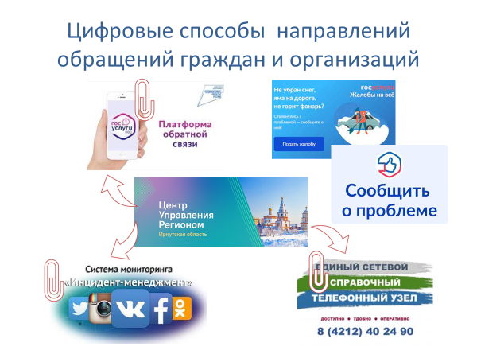

В целях более оперативного и эффективного взаимодействия с жителями в Телеграмм канале создана группа «Моя Слюдянка», «Город Слюдянка» где размещается различная информация, связанная с жизнедеятельностью города. Количество участников группы достигло более 2000 чел. А также объявления и новости города публикуются в канале главы города в телеграммы канале, аккаунтах администрации Слюдянского городского поселения в социальных сетях «Одноклассники», «ВКонтакте». Ограничены и сроки ответов на обращения граждан - в течение 24 часов, 2х суток, не позднее 10 дней.
Кроме того, с 2021 года запущена электронная платформа Активный горожанин «Моя Иркутская область». После регистрации любой житель имеет возможность завести на платформе личный кабинет, следить за городскими новостями, участвовать в голосованиях, а также оформлять обращения, связанные с работой ЖКХ и благоустройством города.
В 2024 году продолжена работа совещательным, рекомендательно-консультативным органом общественного самоуправления - Общественной палатой Слюдянского муниципального образования. На заседаниях рассматривались социально-значимые вопросы городского поселения. За 2024 год проведено 11 заседаний, на которых рассмотрено 67 плановых вопроса, в разделе «Разное» - 11 вопросов.
В целях реализации требований Федерального закона от 09.02.2009г. № 8-ФЗ «Об обеспечении доступа к информации о деятельности государственных органов и органов местного самоуправления» создан и успешно функционирует официальный сайт администрации Слюдянского городского поселения, включающий в себя все необходимые разделы для получения информации о деятельности администрации и организована обратная связь с жителями. В 2024 году официальный сайт администрации города зарегистрирован в качестве официального источника СМИ. На официальном сайте регулярно обновляется новостная лента, публикуются нормативно-правовые акты органов местного самоуправления, муниципальные программы, проводятся опросы жителей и общественные обсуждения социально- значимых проектов.
Объем документации, создаваемой в органах местного самоуправления, имеет тенденцию к постоянному и все более ускоряющемуся росту.
Причины роста объема документооборота разделяются на объективные и субъективные виды.
Главными объективными причинами увеличения объемов документов являются влияние научно-технического прогресса, развитие экономики, усложнение процессов управления. При этом объемы создаваемых документов увеличиваются с ростом количества документируемых действий и количества адресатов, которым эти действия направлены. Таким образом, возрастание или сокращение объемов документов значительным образом связано с процессами документирования.
Среди многих субъективных причин следует выделить новые технологии подготовки документов, которые, сократив время на создание текста, его распечатку и копирование, увеличили их потоки и видовое разнообразие, но не решили проблему управления этими потоками.
Количество зарегистрированных постановлений и распоряжений в администрации Слюдянского городского поселения представлено в таблице № 1.
таблица № 1
Вид документа | 2024 | 2023 | 2022 | 2021 | 2020г. | 2019г. | 2018г.
Постановление | 969 | 951 | 972 | 905 | 803 | 1271 | 1317
Распоряжение | 408 | 388 | 463 | 631 | 430 | 498 | 533
Итого | 1377 | 1339 | 1435 | 1536 | 1233 | 1769 | 1850

Объём входящей и исходящей корреспонденции на бумажных носителях представлен в таблице № 2.
таблица № 2
Вид документа | 2024 | 2023 | 2022 | 2021 | 2020г. | 2019г. | 2018г.
Входящие | 7176 | 6891 | 6962 | 7262 | 6108 | 6075 | 5910
Исходящие | 5194 | 5325 | 5344 | 5863 | 4539 | 4586 | 4985
Итого | 12370 | 12216 | 12306 | 13125 | 10647 | 10661 | 10895

Количество решений Думы Слюдянского муниципального образования представлено в таблице №3
Год | 2024 | 2023 | 2022 | 2021 | 2020 | 2019 | 2018
Кол-во решений | 119 | 85 | 88 | 82 | 69 | 98 | 60
таблица № 3

При таких объемах документооборота важно обеспечить единый порядок документирования.
Управление делами администрации Слюдянского городского поселения обеспечивает учет правовых актов администрации Слюдянского городского поселения, решений городской Думы, поручений главы Слюдянского муниципального образования и его заместителя, решений принятых на заседаниях и совещаниях, наказы со встреч с населением и других мероприятиях, указанных в резолюциях по исполнению входящей корреспонденции, контроль сроков их исполнения.
Заключение
Подводя итоги работы в 2024 году, можно отметить, что многое сделано благодаря поддержке Губернатора и Правительства Иркутской области, государственно-частного партнерства. Таким примером может служить дальнейшее благоустройство реализованного проекта по строительству эко тропы «Иду на Пик», набережной озера Байкал. Конструктивный диалог с депутатами Законодательного Собрания Иркутской области и Думы Слюдянского муниципального образования способствовал выработке оперативных и эффективных решений на пользу жителям города.
В целом 2024 год снова стал временем испытаний для гражданского общества, связанных с проведением специальной военной операции.
В целом, органы исполнительной власти выполнили задачи, связанные с созданием комфортной и безопасной среды.
В то же время есть вопросы, требующие решения в долговременной перспективе. Для этих целей необходимо обеспечить четкое взаимодействие органов местного самоуправления, депутатов, организаций и учреждений, работающих в городе и его жителей. Важной поддержкой в работе власти служит мнение муниципальных коллегиальных органов – Общественной палаты, Совета ветеранов, активных общественных организаций, волонтеров и неравнодушных жителей города.
Качественная обратная связь от жителей города свидетельствует о наличии диалога органов местного самоуправления и населения в постоянном режиме, в том числе онлайн. Наибольшая часть решений принята, исходя из вопросов и обращений слюдянцев. Именно жители сегодня инициируют изменения в городской макросреде. Люди очень активно помогают, голосуют, участвуют и рекомендуют власти обратить внимание на близкие им аспекты жизни. Уровень благосостояния и удовлетворенности жителей города имеет принципиальное значение.
Администрация Слюдянского муниципального образования благодарна жителям за их участие в эффективном обсуждении насущных вопросов и всегда открыта к сотрудничеству со всеми заинтересованными представителями городского сообщества.

